**HỌC VIỆN NÔNG NGHIỆP VIỆT NAM**

**KHOA CÔNG NGHỆ THÔNG TIN**

-----------🕮-----------



**KHOÁ LUẬN TỐT NGHIỆP**

**ĐỀ TÀI:**

**XÂY DỰNG ỨNG DỤNG QUẢN LÝ BÁN HÀNG**

**CHO CỬA HÀNG THỜI TRANG**

Sinh viên thực hiện: **Bùi Văn Hùng**

Khoá: K**66**

Chuyên ngành: **Công Nghệ Phần Mềm**

Giảng viên hướng dẫn: **TS. Trần Vũ Hà**

**Hà Nội – 2025**

**HỌC VIỆN NÔNG NGHIỆP VIỆT NAM**

**KHOA CÔNG NGHỆ THÔNG TIN**

-----------🕮-----------



**KHOÁ LUẬN TỐT NGHIỆP**

**ĐỀ TÀI:**

**XÂY DỰNG ỨNG DỤNG QUẢN LÝ BÁN HÀNG**

**CHO CỬA HÀNG THỜI TRANG**

Sinh viên thực hiện: **Bùi Văn Hùng**

Khoá: K**66**

Chuyên ngành: **Công Nghệ Phần Mềm**

Giảng viên hướng dẫn: **TS. Trần Vũ Hà**

**Hà Nội – 2025**

LỜI CẢM ƠN

Đầu tiên em xin chân thành cảm ơn các thầy cô giáo trong khoa Công Nghệ Thông Tin – Học Viện Nông Nghiệp Việt Nam đã truyền đạt những kiến thức ngành để em có thể thực hiện tốt khoá luận tốt nghiệp cũng như cho em kiến thức nền tảng để ứng dụng trong công việc và cuộc sống.

Đặc biệt em xin cảm ơn sâu sắc tới giảng viên TS. Trần Vũ Hà - Giảng viên Bộ môn Mạng & HTTT, khoa Công Nghệ Thông Tin – Học Viện Nông Nghiệp Việt Nam. Thầy đã chỉ dẫn nhiệt tình và tạo điều kiện tốt nhất trong suốt thời gian em hoàn thành thực tập tốt nghiệp.

Cuối cùng, với sự cố gắng của bản thân nhưng vốn kiến thức và thời gian còn hạn chế, báo cáo thực tập của em không thể tránh khỏi thiếu sót. Vì vậy em rất mong nhận được sự chỉ bảo của các thầy cô để em có thể nâng cao kiến thức của bản thân, và hơn nữa là phục vụ cho công việc sau này.

|  |
| --- |
| Hà Nội, ngày 23 tháng 6 năm 2025  Sinh viên  **Bùi Văn Hùng** |

MỤC LỤC

PHẦN 1: MỞ ĐẦU 8

**1.1. Tên đề tài 8**

**1.2. Đặt vấn đề 8**

**1.3. Mục đích và yêu cầu của đề tài 9**

**1.3.1. Mục đích 9**

**1.3.2. Yêu cầu 9**

**1.4. Tình hình nghiên cứu trong và ngoài nước 10**

**1.4.1. Tình hình nghiên cứu trong nước 10**

**1.4.2. Tình hình nghiên cứu ngoài nước 12**

**1.4.3. Tên đề tài, tính thời sự và tầm quan trọng của đề tài 13**

**1.5. Nội dung và phương pháp nghiên cứu 14**

**1.5.1. Nội dung nghiên cứu 14**

**1.5.2. Phương pháp nghiên cứu 14**

PHẦN 2: CƠ SỞ LÝ THUYẾT 15

**2.1. Hệ quản trị cơ sở dữ liệu MySQL 15**

**2.2. Giới thiệu về Dart và Flutter framework 17**

**2.3. Giới thiệu về Spring Boot 20**

PHẦN 3: KHẢO SÁT VÀ PHÂN TÍCH YÊU CẦU 24

**3.1. Phát biểu bài toán 24**

**3.2. Khảo sát hệ thống cũ 25**

**3.3. Mục tiêu hệ thống mới 25**

**3.4. Đặc tả yêu cầu chức năng 27**

**3.4.1. Yêu cầu chức năng 27**

**3.4.2. Yêu cầu phi chức năng 36**

PHẦN 4: PHÂN TÍCH THIẾT KẾ HỆ THỐNG 38

**4.1. Các biểu đồ 38**

**4.1.1. Sơ đồ use case 38**

**4.1.2. Đặc tả use case 39**

**4.2. Mô hình quan hệ & Các bảng dữ liệu 52**

**4.2.1. Mô hình quan hệ 52**

**4.2.2. Các bảng dữ liệu 53**

PHẦN 5: XÂY DỰNG CHƯƠNG TRÌNH 63

**5.1. Cài đặt chương trình 63**

**5.2. Kết quả đạt được 64**

PHẦN 6: KẾT LUẬN VÀ HƯỚNG PHÁT TRIỂN 80

**6.1. Kết luận 80**

**6.2. Hướng phát triển 81**

PHÀN 7: TÀI LIỆU THAM KHẢO 82

**DANH MỤC BẢNG BIỂU**

Bảng 3. 1: Bảng các đối tượng sử dụng của hệ thống 28

Bảng 3. 2: Chức năng xem thông tin sản phẩm của khách hàng 28

Bảng 3. 3: Chức năng thêm sản phẩm vào giỏ của khách hàng 29

Bảng 3. 4: Chức năng tìm kiếm sản phẩm của khách hàng 29

Bảng 3. 5: Chức năng xem lịch sử đơn hàng đã đặt của khách hàng 30

Bảng 3. 6: Chức năng xem thông tin người dùng của khách hàng 30

Bảng 3. 7: Chức năng đổi thông tin tài khoản của khách hàng 31

Bảng 3. 8: Chức năng đổi mật khẩu tài khoản của khách hàng 31

Bảng 3. 9: Chức năng đăng xuất khỏi hệ thống của khách hàng 31

Bảng 3. 10: Chức năng đăng nhập của khách hàng 32

Bảng 3. 11: Chức năng đăng nhập vào hệ thống quản trị của Admin 33

Bảng 3. 12: Chức năng đăng xuất khỏi hệ thống quản trị của Admin 33

Bảng 3. 13: Chức năng quản lý các voucher của Admin 34

Bảng 3. 14: Chức năng quản lý sản phẩm của Admin 35

Bảng 3. 15: Chức năng quản lý đơn hàng của Admin 36

Bảng 3. 16: Chức năng quản lý tài khoản khách hàng của Admin 37

Bảng 3. 17: Chức năng tạo báo cáo thống kê của Admin 37

Hình 4.2. 1: Bảng người dùng 54

Hình 4.2. 2: Bảng sản phẩm 56

Hình 4.2. 3: Bảng mã giảm giá 57

Hình 4.2. 4: Bảng danh mục 58

Hình 4.2. 5: Bảng biến thể sản phẩm 58

Hình 4.2. 6: Bảng giỏ hàng 59

Hình 4.2. 7: Bảng đơn hàng 60

Hình 4.2. 8: Bảng đơn hàng chi tiết 61

Hình 4.2. 9: Bảng thanh toán 61

Hình 4.2. 10: Bảng giỏ hàng chi tiết 62

Hình 4.2. 11: Bảng danh sách yêu thích 62

Hình 4.2. 12: Bảng thương hiệu 63

**DANH MỤC HÌNH ẢNH**

Hình 2. 1: Tính năng của Dart 18

Hình 2. 2: Mức độ phổ biến của Flutter so với React Native 19

Hình 2. 3: Các lớp kiến trúc của Flutter 20

Hình 2. 4: Cấu trúc tĩnh của Spring Boot 22

Hình 2. 5: Luồng công việc cơ bản trong Spring Boot 23

Hình 4.1. 1: Sơ đồ use case tổng quan 39

Hình 4.1. 2: Sơ đồ use case đăng nhập 40

Hình 4.1. 3: Sơ đồ use case đăng xuất 41

Hình 4.1. 4: Sơ đồ use case quản lý thông tin cá nhân 42

Hình 4.1. 5: Sơ đồ use case quản lý sản phẩm 43

Hình 4.1. 6: Sơ đồ use case thống kê báo cáo 44

Hình 4.1. 7: Sơ đồ use case quản lý khách hàng 45

Hình 4.1. 8: Sơ đồ use case quản lý voucher 46

Hình 4.1. 9: Sơ đồ use case quản lý đơn hàng 47

Hình 4.1. 10: Sơ đồ use case theo dõi đơn hàng 48

Hình 4.1. 11: Sơ đồ use case xem các sản phẩm 49

Hình 4.1. 12: Sơ đồ use case đặt hàng 50

Hình 4.1. 13: Sơ đồ use case thanh toán 52

Hình 4.2. 14: Sơ đồ mô hình quan hệ tổng quan 53

Hình 5.2. 1: Màn hình quản trị của Admin 65

Hình 5.2. 2: Màn hình quản lý người dùng 66

Hình 5.2. 3: Màn hình quản lý sản phẩm 67

Hình 5.2. 4: Màn hình quản lý đơn hàng 68

Hình 5.2. 5: Màn hình quản lý chi tiết đơn hàng 69

Hình 5.2. 6: Màn hình quản lý mã giảm giá 70

Hình 5.2. 7: Màn hình quản lý doanh thu 71

Hình 5.2. 8: Màn hình trang chủ 72

Hình 5.2. 9: Màn hình danh mục 73

Hình 5.2. 10: Màn hình giỏ hàng 74

Hình 5.2. 11: Màn hình xác nhận thanh toán 75

Hình 5.2. 12: Màn hình sản phẩm yêu thích 76

Hình 5.2. 13: Màn hình thông tin tài khoản 77

Hình 5.2. 14: Màn hình theo dõi đơn hàng 78

Hình 5.2. 15: Màn hình chờ 79

Hình 5.2. 16: Màn hình đăng nhập, đăng ký 79

Hình 5.2. 17: Màn hình quên mật khẩu 80

# DANH MỤC TỪ VIẾT TẮT

|  |  |
| --- | --- |
| Từ viết tắt | Diễn giải |
| UI | Giao diện |
| UX | Trải nghiệm người dùng |
| Database | Cơ sở dữ liệu |
| RDBMS | Hệ quản trị cơ sở dữ liệu quan hệ |
| SQL | Ngôn ngữ truy vấn có cấu trúc |
| CRUD | Tạo, đọc, cập nhật, xoá |
| Configuration | Cấu hình |
| ERD | Mô hình hóa dữ liệu |
| IDE | Môi trường phát triển tích hợp |

# PHẦN 1: MỞ ĐẦU

* 1. **Tên đề tài**

Đề tài “Xây dựng ứng dụng quản lý bán hàng cho cửa hàng thời trang”

* 1. **Đặt vấn đề**

Trong thời đại công nghệ 4.0, thương mại điện tử đang ngày càng phát triển và đóng vai trò quan trọng trong hoạt động kinh doanh. Các cửa hàng thời trang không chỉ dừng lại ở phương thức bán hàng truyền thống mà còn mở rộng sang các nền tảng trực tuyến nhằm tiếp cận khách hàng hiệu quả hơn. Việc xây dựng một hệ thống quản lý bán hàng chuyên nghiệp không chỉ giúp doanh nghiệp tối ưu quy trình quản lý sản phẩm, đơn hàng, khách hàng mà còn nâng cao trải nghiệm mua sắm của người tiêu dùng là hết sức cần thiết.

Xuất phát từ nhu cầu thực tế này, đề tài "**Xây dựng ứng dụng quản lý bán hàng cho cửa hàng thời trang**" được thực hiện nhằm phát triển một hệ thống quản lý bán hàng trực tuyến, hỗ trợ cả nhân viên và khách hàng trong việc đặt hàng, theo dõi đơn hàng, quản lý sản phẩm, doanh thu, v.v. Ứng dụng sẽ được xây dựng với **Flutter** (Dart) cho giao diện người dùng và **Java Spring Boot** cho hệ thống back-end, đảm bảo tính linh hoạt, hiệu suất cao và dễ dàng mở rộng trong tương lai.

Mục tiêu chính của đề tài là cung cấp một giải pháp công nghệ giúp cửa hàng thời trang quản lý hoạt động bán hàng một cách hiệu quả hơn, đồng thời mang lại trải nghiệm mua sắm tiện lợi cho khách hàng. Khóa luận này sẽ tập trung vào phân tích, thiết kế và triển khai hệ thống, với mong muốn góp phần vào sự phát triển của lĩnh vực thương mại điện tử trong nước.

* 1. **Mục đích và yêu cầu của đề tài**
     1. **Mục đích**

Mục đích của đề tài là xây dựng một ứng dụng quản lý bán hàng cho cửa hàng thời trang nhằm hỗ trợ chủ cửa hàng trong việc quản lý sản phẩm, đơn hàng, khách hàng và doanh thu một cách hiệu quả, khoa học và tiện lợi. Ứng dụng giúp số hóa quy trình bán hàng truyền thống, giảm thiểu thao tác thủ công, hạn chế sai sót và tiết kiệm thời gian trong công tác quản trị.

Bên cạnh đó, đề tài còn hướng đến việc áp dụng công nghệ hiện đại như Flutter cho giao diện người dùng đa nền tảng và Spring Boot cho xây dựng hệ thống backend mạnh mẽ, đảm bảo tính mở rộng và dễ bảo trì. Qua đó, đề tài góp phần giúp các cửa hàng nhỏ và vừa từng bước tiếp cận với mô hình thương mại điện tử, bắt kịp xu hướng chuyển đổi số trong ngành bán lẻ hiện nay.

* + 1. **Yêu cầu**

**Yêu cầu chức năng**

Ứng dụng cần đảm bảo các chức năng chính như sau:

* **Quản lý người dùng**: Đăng ký, đăng nhập, phân quyền (admin, khách hàng).
* **Quản lý sản phẩm**: Thêm, sửa, xóa, cập nhật thông tin sản phẩm, số lượng tồn kho.
* **Quản lý đơn hàng**: Tạo đơn, theo dõi trạng thái đơn hàng (chờ xác nhận, đang giao, đã giao, huỷ).
* **Thanh toán**: Tích hợp phương thức thanh toán như tiền mặt, chuyển khoản, VietQR...
* **Thống kê - báo cáo**: Thống kê doanh thu theo ngày, tháng, năm; hiển thị biểu đồ doanh thu.
* **Quản lý thông báo và tin nhắn**: Gửi thông báo tới admin khi có đơn hàng mới, hệ thống tin nhắn giữa khách hàng và admin

**Yêu cầu phi chức năng**

* **Hiệu năng tốt**: Hệ thống phải xử lý nhanh, không bị gián đoạn khi có nhiều người truy cập.
* **Bảo mật**: Bảo vệ thông tin người dùng, dữ liệu giao dịch bằng cơ chế xác thực, phân quyền hợp lý.
* **Giao diện thân thiện**: Thiết kế trực quan, dễ sử dụng với người dùng ở nhiều độ tuổi.
* **Khả năng mở rộng**: Dễ dàng nâng cấp thêm chức năng như voucher, phản hồi, đánh giá sản phẩm.
* **Khả năng sao lưu và phục hồi dữ liệu**: Tránh mất dữ liệu trong các trường hợp bất ngờ.
  1. **Tình hình nghiên cứu trong và ngoài nước**
     1. **Tình hình nghiên cứu trong nước**

Trong những năm gần đây, thương mại điện tử tại Việt Nam đã có sự phát triển mạnh mẽ, đặc biệt là trong lĩnh vực bán lẻ trực tuyến. Theo báo cáo từ Bộ Công Thương, tỷ lệ người tiêu dùng mua sắm trực tuyến đang gia tăng nhanh chóng nhờ sự phổ biến của các nền tảng Shopee, Tiki, Lazada, Sendo. Các nền tảng này không chỉ giúp khách hàng tiếp cận sản phẩm dễ dàng hơn mà còn thúc đẩy sự cạnh tranh trong thị trường bán lẻ.

Tuy nhiên, bên cạnh các sàn thương mại điện tử lớn, nhiều doanh nghiệp vừa và nhỏ cũng có nhu cầu phát triển ứng dụng bán hàng riêng nhằm phục vụ tốt hơn cho khách hàng và tối ưu hóa quy trình quản lý. Việc sử dụng một ứng dụng chuyên biệt giúp doanh nghiệp chủ động hơn trong việc quản lý sản phẩm, đơn hàng, khách hàng, thanh toán mà không phụ thuộc hoàn toàn vào các nền tảng trung gian.

Tại Việt Nam, một số thương hiệu thời trang lớn như: Canifa, Zara,…đã đầu tư mạnh vào hệ thống bán hàng trực tuyến trên nền tảng website lẫn ứng dụng di động nhằm gia tăng sự tiện lợi cho người dùng. Các ứng dụng này tích hợp nhiều tính năng như tìm kiếm sản phẩm, giỏ hàng, thanh toán trực tuyến, theo dõi đơn hàng, giúp nâng cao trải nghiệm mua sắm. Tuy nhiên, phần lớn các giải pháp này được phát triển bởi các doanh nghiệp lớn với nguồn lực tài chính mạnh, trong khi các doanh nghiệp nhỏ vẫn gặp khó khăn trong việc xây dựng ứng dụng bán hàng do hạn chế về chi phí và công nghệ.

Hiện nay, để khắc phục vấn đề này, một số doanh nghiệp vừa và nhỏ đã lựa chọn phát triển ứng dụng dựa trên các nền tảng đa nền tảng như Flutter để tiết kiệm chi phí và tăng khả năng linh hoạt. Flutter là một công nghệ mới do Google phát triển, giúp lập trình viên có thể xây dựng ứng dụng trên cả web, Android và iOS chỉ với một bộ mã nguồn duy nhất. Kết hợp với Java Spring Boot để xây dựng backend mạnh mẽ, các doanh nghiệp có thể tạo ra hệ thống quản lý bán hàng chuyên biệt, dễ mở rộng và phù hợp với mô hình kinh doanh nhỏ lẻ.

Nhìn chung, việc phát triển ứng dụng bán hàng chuyên biệt tại Việt Nam đang trở thành xu hướng. Tuy nhiên, vẫn còn thiếu các giải pháp tối ưu dành cho các cửa hàng nhỏ, đòi hỏi phải có những ứng dụng quản lý bán hàng dễ sử dụng, chi phí hợp lý, tích hợp các tính năng thiết yếu như quản lý sản phẩm, đơn hàng, khách hàng và thanh toán trực tuyến. Do đó, việc nghiên cứu và phát triển ứng dụng quản lý bán hàng cho cửa hàng thời trang sử dụng Flutter và Java Spring Boot là một hướng đi thực tiễn, đáp ứng nhu cầu ngày càng cao của thị trường trong nước. [1]

* + 1. **Tình hình nghiên cứu ngoài nước**

Trên thế giới, phát triển ứng dụng bán hàng đang là một xu hướng mạnh mẽ gắn liền với sự bùng nổ của thương mại điện tử và chuyển đổi số. Nhiều công trình nghiên cứu và sản phẩm ứng dụng từ các quốc gia phát triển đã đóng vai trò tiên phong trong việc thiết kế, triển khai và tối ưu hóa các hệ thống bán hàng đa nền tảng, đáp ứng nhu cầu ngày càng cao của người tiêu dùng hiện đại.

Các nghiên cứu như của **Chaffey & Ellis-Chadwick (2019)** đã chỉ ra rằng mô hình bán hàng đa kênh (omnichannel) đang trở thành tiêu chuẩn trong ngành bán lẻ, khi người dùng có xu hướng mua sắm thông qua cả website, ứng dụng mobile, mạng xã hội và cửa hàng truyền thống. Điều này đòi hỏi các ứng dụng bán hàng phải đồng bộ dữ liệu, trải nghiệm và quy trình bán hàng trên mọi nền tảng.

Theo nghiên cứu của **Statista (2023)**, hơn 73% người tiêu dùng toàn cầu sử dụng smartphone để mua sắm, kéo theo sự tăng trưởng mạnh mẽ của các ứng dụng bán hàng di động. Các nền tảng lớn như Shopify, Amazon, eBay đều đã phát triển ứng dụng với khả năng cá nhân hóa trải nghiệm người dùng.

Các nghiên cứu quốc tế cũng đặc biệt nhấn mạnh vai trò của thiết kế giao diện người dùng (UI) và trải nghiệm người dùng (UX) trong việc tăng tỷ lệ chuyển đổi đơn hàng. Nghiên cứu từ **Interaction Design Foundation (2021)** cho thấy các ứng dụng bán hàng có giao diện đơn giản, dễ sử dụng và phản hồi nhanh sẽ tăng mức độ hài lòng và giữ chân người dùng hiệu quả hơn.

Tổng thể, tình hình nghiên cứu ngoài nước cho thấy phát triển ứng dụng bán hàng là một lĩnh vực năng động, kết hợp giữa công nghệ, thiết kế và trải nghiệm người dùng. [2]

* + 1. **Tên đề tài, tính thời sự và tầm quan trọng của đề tài**

**Tên đề tài:** "Xây dựng ứng dụng quản lý bán hàng cho cửa hàng thời trang".

**Tính thời sự của đề tài**

Trong thời đại công nghệ số phát triển mạnh mẽ, đặc biệt là sự bùng nổ của thương mại điện tử, nhu cầu xây dựng các ứng dụng bán hàng trực tuyến ngày càng trở nên cấp thiết đối với các doanh nghiệp và cửa hàng, đặc biệt là trong lĩnh vực thời trang – nơi cạnh tranh diễn ra gay gắt và xu hướng tiêu dùng thay đổi liên tục.

Việc phát triển một ứng dụng bán hàng hiện đại, thân thiện với người dùng và tích hợp đầy đủ các tính năng quản lý không chỉ giúp tối ưu hóa hoạt động kinh doanh mà còn nâng cao trải nghiệm mua sắm cho khách hàng.

**Tầm quan trọng của đề tài**

Đề tài mang ý nghĩa thực tiễn sâu sắc và đáp ứng đúng nhu cầu của thị trường hiện nay:

* Đối với khách hàng:

Ứng dụng mang đến trải nghiệm mua sắm tiện lợi, cho phép người dùng có thể dễ dàng tìm kiếm, so sánh và đặt mua sản phẩm một cách nhanh chóng, thuận tiện.

Hỗ trợ khách hàng quản lý giỏ hàng, theo dõi đơn hàng, và nhận các thông báo khuyến mãi một cách hiệu quả.

Giúp khách hàng tiếp cận với các sản phẩm chất lượng từ các cửa hàng uy tín mà không cần đến trực tiếp cửa hàng.

* Đối với cửa hàng:

Giúp tăng cường khả năng tiếp cận khách hàng, mở rộng thị trường,

và nâng cao doanh thu bán hàng trực tuyến.

Cung cấp một hệ thống quản lý sản phẩm, đơn hàng, và khách hàng hiệu quả, giúp tối ưu hóa quy trình vận hành và tiết kiệm nguồn lực.

Tạo lợi thế cạnh tranh so với các đối thủ nhờ vào giao diện hiện đại, tốc độ xử lý nhanh, và khả năng tùy chỉnh linh hoạt theo nhu cầu kinh doanh.

Với những lợi ích thực tế trên, đề tài mang đến tính ứng dụng cao mà còn đóng góp vào thương mại điện tử tại Việt Nam trong bối cảnh kinh tế số hoá hiện nay diễn ra ngày càng mạnh mẽ.

* 1. **Nội dung và phương pháp nghiên cứu**
     1. **Nội dung nghiên cứu**
* Tìm hiểu về thương mại điện tử ứng dụng trong doanh nghiệp;
* Các công nghệ thiết kế ứng dụng:

Ngôn ngữ lập trình Dart, kết hợp với framework Flutter để xây dựng giao diện người dùng, Java Spring Boo**t** – một framework mạnh mẽ hỗ trợ phát triển ứng dụng theo mô hình RESTful API và hệ quản trị cơ sở dữ liệu MySQL;

* Tìm hiểu và phân tích thiết kế hệ thống thông tin quản lý bán hàng trực tuyến;
* Xây dựng chương trình;
* Kiểm thử chương trình và đánh giá kết quả thực hiện.
  + 1. **Phương pháp nghiên cứu**
* Tham khảo, nghiên cứu các giáo trình, tài liệu liên quan đến nội dung đề tài (ebook, các bài viết, bài học trên các website,…);
* Nghiên cứu lý thuyết về công nghệ liên quan đến đề tài: Java Spring Boot, Dart và hệ quản trị cơ sở dữ liệu MySQL;
* Phương pháp khảo sát, phân tích yêu cầu;
* Phương pháp kiểm thử.

# PHẦN 2: CƠ SỞ LÝ THUYẾT

## 2.1. Hệ quản trị cơ sở dữ liệu MySQL

**2.1.1. Giới thiệu về hệ quản trị cơ sở dữ liệu MySQL**

MySQL là một hệ quản trị cơ sở dữ liệu quan hệ (Relational Database Management System - RDBMS) mã nguồn mở, được phát triển lần đầu vào năm 1995 bởi công ty MySQL AB (Thụy Điển), sau đó được Sun Microsystems mua lại vào năm 2008, và hiện nay thuộc sở hữu của tập đoàn Oracle kể từ năm 2010. MySQL được xây dựng dựa trên mô hình client-server, trong đó máy chủ cơ sở dữ liệu có nhiệm vụ xử lý các truy vấn và lưu trữ dữ liệu, còn các client (ứng dụng hoặc người dùng) gửi yêu cầu thông qua các giao thức mạng.

MySQL sử dụng ngôn ngữ truy vấn SQL (Structured Query Language), là ngôn ngữ tiêu chuẩn trong xử lý dữ liệu quan hệ. Các tính năng nổi bật của MySQL bao gồm khả năng mở rộng cao, hỗ trợ giao dịch ACID, bảo mật tốt, hoạt động đa nền tảng (Windows, Linux, macOS), và tích hợp hiệu quả với nhiều ngôn ngữ lập trình như Java, PHP, Python...

Theo thống kê của **DB-Engines (2024)**, MySQL hiện là hệ quản trị cơ sở dữ liệu phổ biến thứ hai trên thế giới (chỉ sau Oracle Database), và là hệ thống mã nguồn mở được sử dụng rộng rãi nhất. Nhiều hệ thống nổi tiếng như WordPress, Facebook, YouTube, Twitter, Booking.com… đều sử dụng MySQL nhờ vào khả năng xử lý nhanh, cấu trúc linh hoạt và cộng đồng hỗ trợ lớn.

Ngoài ra, hệ thống MySQL còn được hỗ trợ bởi các công cụ trực quan như **MySQL Workbench** và **phpMyAdmin**, giúp quá trình thiết kế và quản trị cơ sở dữ liệu trở nên dễ dàng và trực quan hơn.

**Mục đích sử dụng cơ sở dữ liệu**

Trong đề tài **"Xây dựng ứng dụng quản lý bán hàng cho cửa hàng thời trang"**, MySQL được lựa chọn làm hệ quản trị cơ sở dữ liệu chính vì các lý do sau:

* **Miễn phí và mã nguồn mở**: Với mục tiêu xây dựng hệ thống không thương mại và tiết kiệm chi phí, MySQL là lựa chọn hợp lý nhờ được cấp phép theo GPL (General Public License).
* **Tích hợp tốt với Spring Boot**: Dự án sử dụng Java Spring Boot cho phần backend. MySQL tích hợp hiệu quả qua JDBC, JPA/Hibernate, hỗ trợ các thao tác CRUD, truy vấn động, và quản lý kết nối ổn định.
* **Hiệu suất ổn định, dễ mở rộng**: MySQL xử lý tốt các truy vấn ở mức vừa và nhỏ, đáp ứng nhu cầu thực tế của hệ thống như quản lý sản phẩm, khách hàng, đơn hàng và thống kê doanh thu.
* **Cộng đồng lớn, tài liệu đa dạng**: Có nhiều tài liệu chính thức và diễn đàn hỗ trợ mạnh mẽ, phù hợp với sinh viên trong quá trình tự học và khắc phục sự cố.
* **Công cụ trực quan**: Các công cụ như MySQL Workbench hỗ trợ mô hình hóa dữ liệu (ERD), thiết kế bảng, viết truy vấn SQL và sao lưu dữ liệu dễ dàng.

Từ những lý do trên, MySQL đáp ứng đầy đủ các tiêu chí của một hệ quản trị cơ sở dữ liệu phù hợp cho hệ thống quản lý bán hàng ở quy mô vừa và nhỏ. [3]

## 2.2. Giới thiệu về Dart và Flutter framework

**Ngôn ngữ lập trình Dart**

Dart là một ngôn ngữ lập trình hướng đối tượng do Google phát triển, ra mắt lần đầu vào năm 2011. Dart được thiết kế để xây dựng các ứng dụng frontend, đặc biệt là các ứng dụng giao diện người dùng (UI) hiện đại, hiệu suất cao cho cả web, desktop và thiết bị di động. Một trong những đặc điểm nổi bật của Dart là khả năng biên dịch linh hoạt sang mã máy (native code) hoặc JavaScript, giúp dễ dàng triển khai ứng dụng trên nhiều nền tảng.

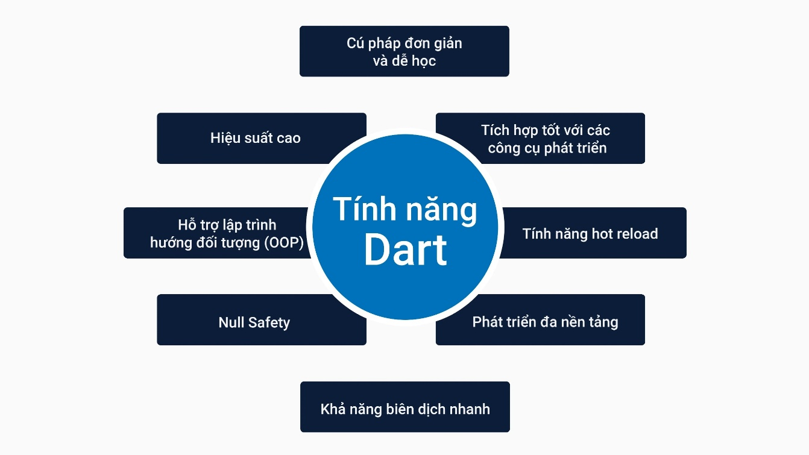Dart hỗ trợ đầy đủ các tính năng của lập trình hướng đối tượng như class, inheritance, generics và async/await, đồng thời có cú pháp gần gũi với các ngôn ngữ như JavaScript, Java và C#, giúp lập trình viên dễ tiếp cận và học nhanh.

Hình 2. 1: Tính năng của Dart

**Flutter Framework**

Flutter là một framework mã nguồn mở được phát triển bởi Google, ra mắt chính thức vào năm 2018. Flutter cho phép lập trình viên xây dựng giao diện người dùng đẹp mắt, mượt mà và nhất quán trên nhiều nền tảng như Android, iOS, Web và Desktop từ cùng một codebase. Flutter sử dụng ngôn ngữ Dart để lập trình, kết hợp với bộ công cụ widget phong phú, linh hoạt và hiệu suất cao.

Một số ưu điểm nổi bật của Flutter:

* **Phát triển đa nền tảng**: Viết một lần, chạy được trên nhiều nền tảng (cross-platform), tiết kiệm thời gian và chi phí phát triển.
* **Hot Reload**: Cho phép cập nhật giao diện và logic ứng dụng ngay lập tức mà không cần khởi động lại ứng dụng.
* **Hiệu suất cao**: Flutter biên dịch mã trực tiếp sang mã máy (native) nên có hiệu năng tốt, gần tương đương với ứng dụng gốc (native app).
* **Giao diện linh hoạt và đẹp mắt**: Cung cấp sẵn nhiều widget được thiết kế theo chuẩn Material Design (Google) và Cupertino (Apple).

Nhờ những ưu điểm trên, Flutter đang trở thành một trong những framework phát triển ứng dụng phổ biến nhất hiện nay, được nhiều công ty và cộng đồng lập trình viên lựa chọn cho các dự án thương mại, startup cũng như nghiên cứu học thuật. [4]

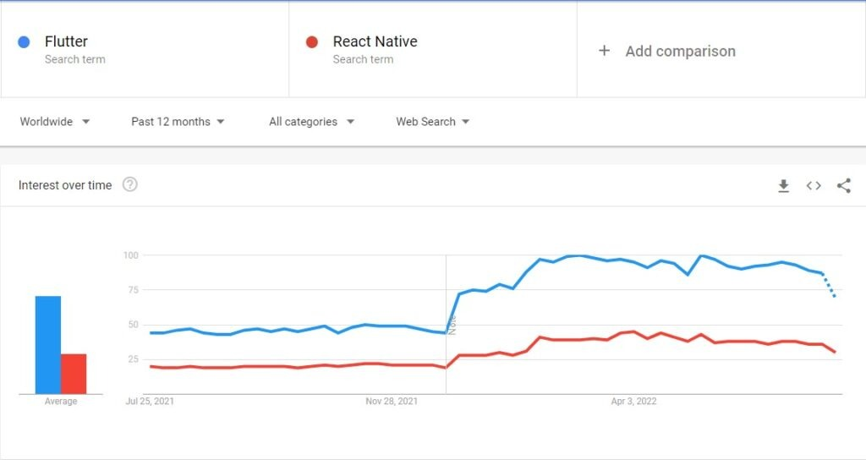

Hình 2. 2: Mức độ phổ biến của Flutter so với React Native

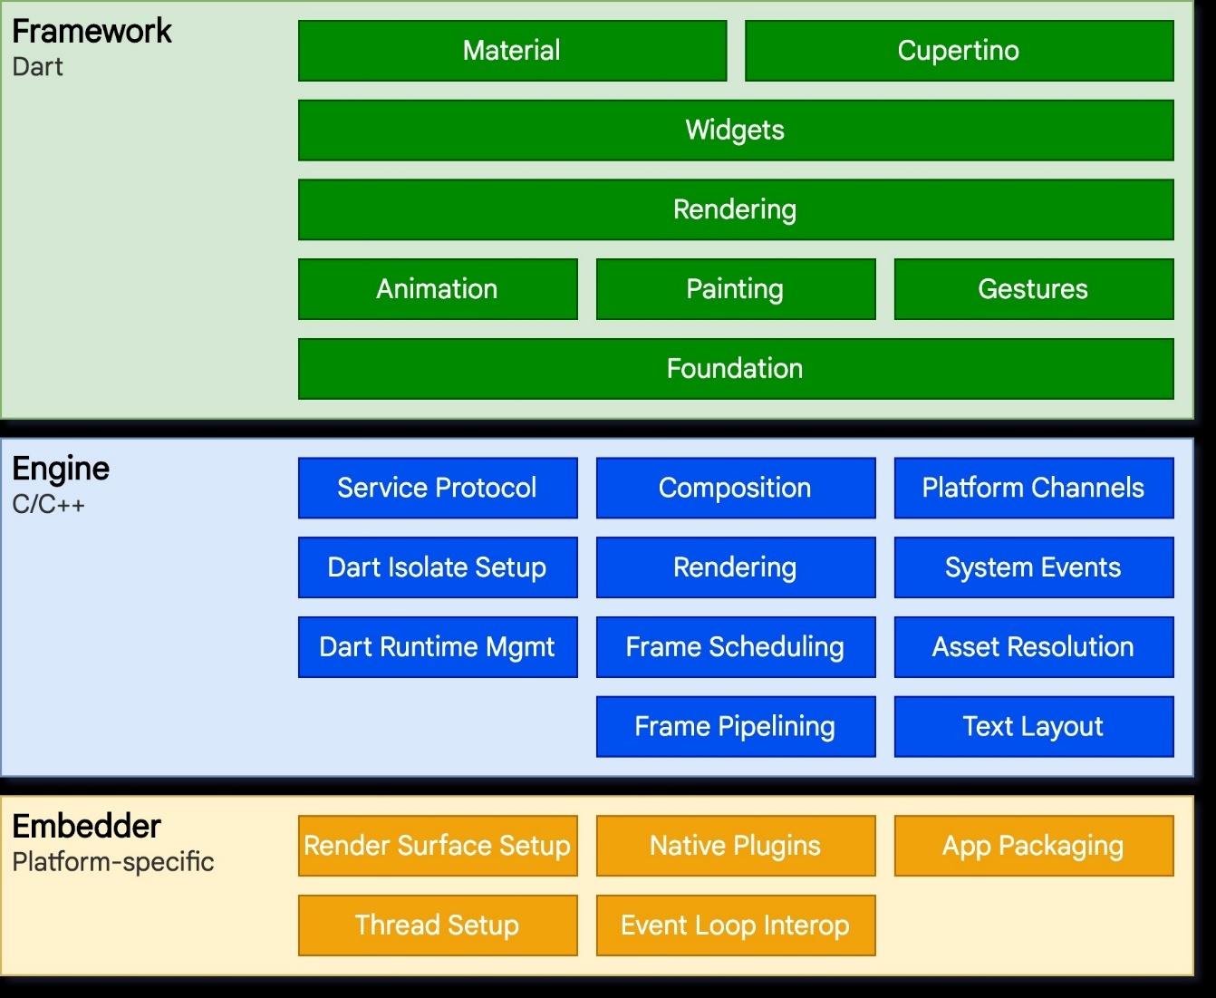

Hình 2. 3: Các lớp kiến trúc của Flutter

## 2.3. Giới thiệu về Spring Boot

Spring Boot được phát triển bởi Pivotal Software, với phiên bản đầu tiên (Spring Boot 1.0) được phát hành vào tháng 4 năm 2014. Mục tiêu ban đầu của Spring Boot là giải quyết những hạn chế và phức tạp trong việc cấu hình Spring Framework truyền thống. Spring Framework, mặc dù rất mạnh mẽ và linh hoạt, nhưng yêu cầu nhiều cấu hình thủ công và có thể trở nên cồng kềnh khi xây dựng các ứng dụng phức tạp.

Trước khi Spring Boot ra đời, việc cấu hình một ứng dụng Spring thường đòi hỏi nhiều file XML hoặc các class Java cấu hình, gây khó khăn cho việc bảo trì và phát triển. Spring Boot được giới thiệu như một cách tiếp cận đơn giản và hiệu quả hơn, với các cấu hình tự động và các công cụ hỗ trợ như Spring Initializr, giúp nhà phát triển bắt đầu dự án mới nhanh chóng chỉ với một vài cú nhấp chuột.

Từ khi ra mắt, Spring Boot đã nhanh chóng trở thành một trong những framework phổ biến nhất trong cộng đồng Java, được sử dụng rộng rãi trong nhiều loại ứng dụng khác nhau, từ các ứng dụng web đơn giản đến các hệ thống microservices phức tạp. Sự phát triển và cải tiến liên tục của Spring Boot đã giúp nó trở thành một phần không thể thiếu trong hệ sinh thái Spring, giúp các nhà phát triển xây dựng các ứng dụng hiện đại một cách dễ dàng và nhanh chóng hơn.

**Ưu điểm của Spring Boot**

Spring Boot là một framework dựa trên Java mã nguồn mở được giới thiệu bởi bởi Pivotal Software, Inc. Nó đã trở thành một giải pháp phổ biến để xây dựng cả triển khai Kho lưu trữ ứng dụng web (WAR) và các ứng dụng Java độc lập do quá trình phát triển hiệu quả về thời gian và không phức tạp.

Spring Boot nổi bật trong số các framework khác vì nó cung cấp cho các kỹ sư phần mềm cấu hình nhanh, xử lý hàng loạt, quy trình làm việc hiệu quả và nhiều công cụ khác nhau, giúp phát triển các ứng dụng dựa trên Spring mạnh mẽ và có thể mở rộng

* Cấu hình tự động (Auto-Configuration):
  + Spring Boot tự động cấu hình các thành phần dựa trên các dependency trong pom.xml hoặc build.gradle.
  + Giảm đáng kể công sức và thời gian cần thiết để cấu hình thủ công (XML, JavaConfig).
* Tích hợp sẵn với các công nghệ phổ biến
* Hỗ trợ REST API mạnh mẽ
* Spring Initializr (Khởi tạo dự án dễ dàng)
* Bảo mật mạnh mẽ
* Phù hợp với nhiều loại ứng dụng

**Các thành phần cấu trúc của Spring Boot**

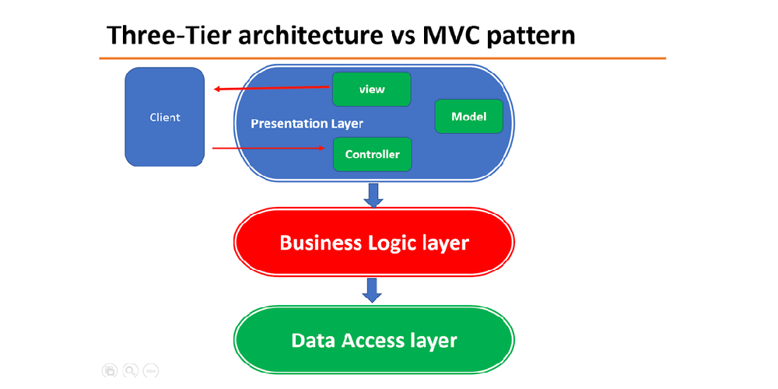

Hình 2. 4: Cấu trúc tĩnh của Spring Boot

**Mô hình ba lớp (Three Tier)**

Đây là mô hình tổ chức source code rất phổ biến trong Spring Boot. Cụ thể, ứng dụng được chia làm 3 tầng (tier hoặc layer) như sau:

* **Presentation layer:** tầng này tương tác với người dùng, bằng View, Controller (trong MVC) hoặc API (nếu có).
* **Business logic layer:** Chứa toàn bộ logic của chương trình, các đa số code nằm ở đây
* **Data access layer:** Tương tác với database, trả về kết quả cho tầng business logic
  + Trong Spring Boot, thì có một số thành phần đại diện cho từng lớp
* **Service:** chứa các business logic code
* **Repository:** đại diện cho tầng data access

**Java Spring Boot Basic Workflow**

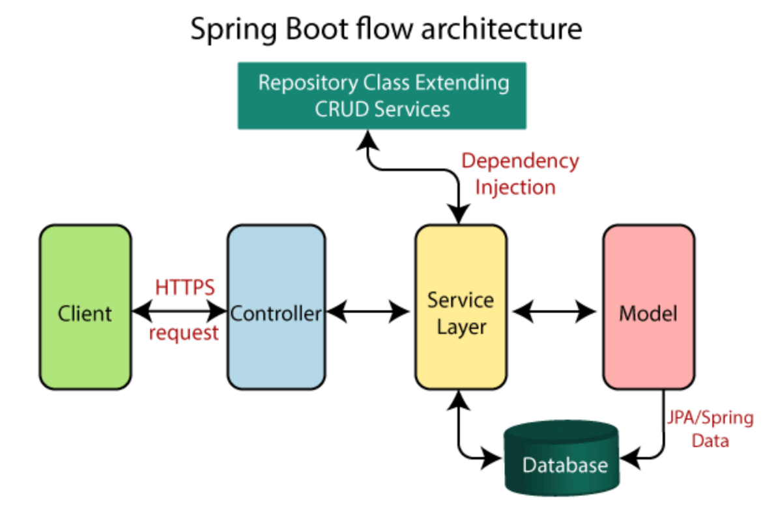

Hình 2. 5: Luồng công việc cơ bản trong Spring Boot

Về cơ bản, kiến trúc của Spring Boot dựa trên Spring framework. Vì vậy nó chủ yếu sử dụng tất cả các tính năng và module của Spring MVC, Spring Core, v.v…

* Người dùng gửi yêu cầu thông qua giao diện (UI) qua trình duyệt web
* Controller xử lý yêu cầu: Spring Boot nhận yêu cầu từ người dùng thông qua DispatcherServlet (cấu hình sẵn), DS chuyển tiếp yêu cầu đến Controller tương ứng dựa trên các URL được ánh xạ (@RequestMapping, @GetMapping, @PostMapping).
* Gọi Service để xử lý logic nghiệp vụ: Service đảm nhận vai trò chính trong xử lý các yêu cầu như:
  + Xác thực dữ liệu từ yêu cầu.
  + Tính toán hoặc xử lý nghiệp vụ.
  + Gọi lớp Repository để truy xuất hoặc ghi dữ liệu vào cơ sở dữ liệu.
* Truy xuất hoặc ghi dữ liệu với Repository: Service gọi đến **Repository** để làm việc với cơ sở dữ liệu. Repository sử dụng **JPA/Hibernate** để giao tiếp với database.
* Trả kết quả về Service: Repository trả kết quả về Service, Service xử lý thêm nếu cần và trả kết quả về Controller. Controller trả phản hồi về phía Client. [5]

# PHẦN 3: KHẢO SÁT VÀ PHÂN TÍCH YÊU CẦU

## 3.1. Phát biểu bài toán

Trong bối cảnh nền kinh tế số đang phát triển mạnh mẽ, thương mại điện tử trở thành xu hướng tất yếu trong hoạt động kinh doanh của các doanh nghiệp và hộ kinh doanh cá thể, đặc biệt là trong lĩnh vực thời trang. Các cửa hàng thời trang truyền thống không chỉ cạnh tranh với nhau mà còn đối mặt với áp lực từ các nền tảng thương mại điện tử lớn. Tuy nhiên, phần lớn các cửa hàng thời trang nhỏ và vừa tại Việt Nam hiện vẫn quản lý bán hàng theo phương pháp thủ công như ghi chép sổ sách, sử dụng file Excel hoặc các ứng dụng đơn lẻ không đồng bộ, dẫn đến nhiều bất cập như: khó kiểm soát số lượng sản phẩm, chậm trễ trong xử lý đơn hàng, thiếu thống kê doanh thu – lợi nhuận kịp thời, và không tạo được sự chuyên nghiệp trong phục vụ khách hàng.

Vì vậy, bài toán đặt ra là cần xây dựng một **hệ thống ứng dụng quản lý bán hàng chuyên biệt cho cửa hàng thời trang**, cho phép chủ cửa hàng dễ dàng thao tác quản lý các nghiệp vụ như: tạo và cập nhật thông tin sản phẩm, quản lý số lượng tồn kho, xử lý đơn hàng, theo dõi trạng thái giao hàng, quản lý thông tin khách hàng, đồng thời cung cấp các báo cáo thống kê trực quan để hỗ trợ phân tích và ra quyết định kinh doanh. Bên cạnh đó, hệ thống cũng cần có phân quyền người dùng rõ ràng (admin, nhân viên, khách hàng), đảm bảo tính bảo mật dữ liệu và tính ổn định khi vận hành.

Về mặt công nghệ, bài toán yêu cầu ứng dụng được xây dựng với kiến trúc client-server rõ ràng, trong đó frontend được phát triển bằng ngôn ngữ Dart kết hợp với Flutter – giúp xây dựng giao diện người dùng hiện đại, thân thiện và hỗ trợ đa nền tảng. Backend sử dụng Java Spring Boot nhằm đảm bảo hiệu suất, tính bảo mật và khả năng mở rộng cao. Dữ liệu được lưu trữ và xử lý thông qua hệ quản trị cơ sở dữ liệu MySQL. Từ đó, đề tài hướng tới mục tiêu giải quyết bài toán quản lý bán hàng cho cửa hàng thời trang một cách hiệu quả, phù hợp với yêu cầu thực tế của thị trường và xu hướng công nghệ hiện đại.

## 3.2. Khảo sát hệ thống cũ

**Các nghiệp vụ cần quản lý của cửa hàng**

* Bán hàng: khách hàng trực tiếp xem sản phẩm và nhận tư vấn của nhân viên bán hàng tại cửa hàng, sau khi chọn được sản phẩm mong muốn khách hàng sẽ tiến hành thanh toán tại quầy. Tại đây, nhân viên bán hàng sẽ dùng hệ thống quét mã vạch để tính tiền và in hoá đơn cho khách hàng. Khách hàng nhận hoá đơn, sản phẩm và thanh toán cho nhân viên.
* Quản lý sản phẩm: nhân viên cần quản lý được các sản phẩm mà cửa hàng kinh doanh, nắm được các thông tin về danh mục sản phẩm, số lượng từng loại sản phẩm.
* Quản lý hoá đơn, chứng từ, báo cáo: nhân viên quản lý cửa hàng tạo các báo cáo về danh sách sản phẩm của cửa hàng; báo cáo các mặt hàng bán chạy; báo cáo doanh thu; thống kê số lượng hàng hoá tồn kho trong một khoảng thời gian.

## 3.3. Mục tiêu hệ thống mới

Hệ thống quản lý bán hàng mới được xây dựng nhằm mục đích phục vụ hoạt động kinh doanh của cửa hàng, giảm thiểu các xử lý thủ công trong quy trình bán hàng. Ứng dụng còn tạo ra một môi trường mua sắm thuận tiện và chuyên nghiệp hơn cho khách hàng; giúp cửa hàng giới thiệu rộng rãi sản phẩm của mình trên internet, tiếp cận đến nhiều đối tượng khách hàng. Tăng cơ hội cạnh tranh và phát triển.

Các chức năng đề xuất cho hệ thống mới:

* **Quản trị hệ thống**: module này cung cấp cho người dùng hệ thống các chức năng như đăng nhập vào hệ thống quản lý bán hàng; đăng xuất; quản lý thông tin người dùng hệ thống; phân quyền truy cập của người dùng; đổi mật khẩu.

+ Đăng nhập: hoạt động đăng nhập của quản trị viên hoặc khách hàng được thực hiện thông qua tài khoản đã được cấp hoặc do khách hàng đã đăng ký tài khoản trước đó với hệ thống.

+ Đăng xuất: khi không thực hiện hoạt động nào trên hệ thống người dùng có thể thoát hoàn toàn khỏi hệ thống bằng cách đăng xuất.

+ Đăng ký thành viên: dành cho khách hàng muốn có tài khoản của cửa hàng, việc đăng ký tài khoản được thực hiện theo form có sẵn.

+ Quản lý thông tin người dùng: các thông tin người dùng được quản lý bao gồm: tên đăng nhập, mật khẩu, số điện thoại, email, …

+ Phân quyền: quản trị hệ thống có thể phân quyền truy cập cho nhân viên quản lý một module hoặc chức năng nào đó.

* **Quản lý danh mục**: cho phép quản lý các banner, bài viết, hình ảnh, nhà sản xuất, sản phẩm, danh mục sản phẩm.
* **Quản lý khách hàng**: cho phép quản lý các thông tin tài khoản khách hàng thành viên; quản lý danh sách sản phẩm yêu thích của khách hàng; quản lý bình luận và phản hổi khách hàng đối với sản phẩm, dịch vụ của cửa hàng.
* **Quản lý đơn hàng**: cho phép quản lý các thông tin đơn hàng khách hàng đã đặt; cập nhật tình trạng đơn hàng; phục vụ cho thống kê sau này. Ngoài ra còn cho phép in đơn hàng dạng file PDF.
* **Tìm kiếm**: cho phép tìm kiếm tất cả các thông tin hệ thống quản lý, chức năng tìm kiếm được thực hiện ở tất cả các danh sách.
* **Báo cáo – thống kê**: cho phép quản trị viên tạo các báo cáo doanh thu, báo cáo tồn kho, thống kê hàng bán chạy, thống kê đơn hàng, thống kê danh sách sản phẩm.

## 3.4. Đặc tả yêu cầu chức năng

### 3.4.1. Yêu cầu chức năng

Đối tượng sử dụng hệ thống gồm có:

* **Khách hàng (USER)**
* **Quản trị hệ thống (ADMIN)**

|  |  |  |
| --- | --- | --- |
| STT | Đối tượng | Vai trò, quyền hạn |
| 1 | User | Thực hiện xem hàng, mua hàng, yêu thích sản phẩm, cho sản phẩm vào giỏ hàng, xem thông tin tài khoản, lịch sử giao dịch |
| 2 | Admin | Có mọi quyền hạn. |

Bảng 3. 1: Bảng các đối tượng sử dụng của hệ thống

Mô tả một số chức năng theo từng đối tượng người dùng:

1. **Đối với khách hàng**

* *Xem thông tin sản phẩm*

|  |  |
| --- | --- |
| **Miêu tả** | Chức năng xem thông tin cho phép khách có thể xem thông tin tên sản phẩm, giá cả, thành phần, hình ảnh của sản phẩm … |
| **Đầu vào** | Người dùng click vào sản phẩm muốn xem thông tin. |
| **Xử lý** | Tìm kiếm sản phẩm trong CSDL. |
| **Xuất** | Hiển thị ra thông tin của sản phẩm cho người dùng. |

Bảng 3. 2: Chức năng xem thông tin sản phẩm của khách hàng

* *Thêm sản phẩm vào giỏ hàng*

|  |  |
| --- | --- |
| **Miêu tả** | Chức năng thêm sản phẩm vào giỏ hàng cho phép khách thêm 1 sản phẩm vào giỏ hàng. |
| **Đầu vào** | Người dùng click vào nút thêm vào giỏ hàng tương ứng với sản phẩm mong muốn. |
| **Xử lý** | Thêm sản phẩm vào SESSION lưu thông tin giỏ hàng. |
| **Xuất** | Thông báo cho người dùng biết sản phẩm đã được đưa vào giỏ hàng thành công. |

Bảng 3. 3: Chức năng thêm sản phẩm vào giỏ của khách hàng

* *Tìm kiếm sản phẩm*

|  |  |
| --- | --- |
| **Miêu tả** | Chức năng tìm kiếm sản phẩm cho phép khách tìm kiếm 1 loại sản phẩm nào đó. |
| **Đầu vào** | Người dùng nhập thông tin muốn tìm kiếm vào ô tìm kiếm trên giao diện. |
| **Xử lý** | Hệ thống sẽ tìm kiếm các thông tin trong CSDL. |
| **Xuất** | Hiển thị thông tin kết quả tìm kiếm được cho người dùng. |

Bảng 3. 4: Chức năng tìm kiếm sản phẩm của khách hàng

* *Xem thông tin các đơn hàng đã đặt*

|  |  |
| --- | --- |
| **Miêu tả** | Chức năng xem thông tin các đơn hàng đã đặt đối với những khách hàng đã có tài khoản và đã đăng nhập vào hệ thống khi thực hiện giao dịch. |
| **Đầu vào** | Người dùng đăng nhập vào hệ thống và click vào nút xem thông tin tài khoản |
| **Xử lý** | Hệ thống sẽ dựa vào mã tài khoản người dùng đã đăng nhập vào hệ thống để tìm kiếm lịch sử giao dịch của người dùng. |
| **Xuất** | Hiển thị thông tin lịch sử giao dịch của người dùng. |

Bảng 3. 5: Chức năng xem lịch sử đơn hàng đã đặt của khách hàng

* *Xem thông tin người dùng*

|  |  |
| --- | --- |
| **Miêu tả** | Chức năng xem thông tin người dùng đối với những khách hàng đã có tài khoản và đã đăng nhập vào hệ thống. Chức năng cho phép người dùng có thể xem thông tin của mình, ví dụ họ tên, địa chỉ, số điện thoại, … |
| **Đầu vào** | Người dùng đăng nhập vào hệ thống và click vào nút thông tin tài khoản |
| **Xử lý** | Hệ thống sẽ tìm kiếm thông tin tương ứng với tài khoản của người dùng đã đăng nhập vào hệ thống. |
| **Xuất** | Hiển thị lên thông tin của người dùng. |

Bảng 3. 6: Chức năng xem thông tin người dùng của khách hàng

* *Đổi thông tin người dùng*

|  |  |
| --- | --- |
| **Miêu tả** | Chức năng đổi thông tin người dùng đối với những khách hàng đã có tài khoản và đã đăng nhập vào hệ thống. Chức năng cho phép người dùng có thể sửa thông tin của mình, ví dụ họ tên, địa chỉ, số điện thoại, … |
| **Đầu vào** | Người dùng đăng nhập vào hệ thống và click vào nút thông tin tài khoản  Thực hiện nhập thông tin vào các trường muốn thay đổi |
| **Xử lý** | Hệ thống sẽ kiểm tra việc nhập đúng các thông tin đầu vào và các trường bắt buộc phải nhập sau đó thực hiện lưu dữ liệu vào CSDL. |
| **Xuất** | Thông báo kết quả cho người dùng. |

Bảng 3. 7: Chức năng đổi thông tin tài khoản của khách hàng

* *Đổi mật khẩu người dùng*

|  |  |
| --- | --- |
| **Miêu tả** | Chức năng mật khẩu người dùng đối với những khách hàng đã có tài khoản và đã đăng nhập vào hệ thống. Chức năng cho phép người dùng có thể đổi mật khẩu của mình. |
| **Đầu vào** | Người dùng đăng nhập vào hệ thống và click vào thông tin tài khoản. Hệ thống sẽ đưa ra form thông tin người dùng và cho phép người dùng điền các thông tin về mật khẩu. |
| **Xử lý** | Hệ thống sẽ kiểm tra việc nhập đúng các thông tin đầu vào và các trường bắt buộc phải nhập sau đó thực hiện lưu dữ liệu vào CSDL. |
| **Xuất** | Thông báo kết quả cho người dùng sau khi đã đổi mật khẩu cho người dùng. |

Bảng 3. 8: Chức năng đổi mật khẩu tài khoản của khách hàng

* *Đăng xuất*

|  |  |
| --- | --- |
| **Miêu tả** | Chức năng đăng xuất người dùng đối với những khách hàng đã có tài khoản và đã đăng nhập vào hệ thống. Chức năng cho phép người dùng có thể đăng xuất tài khoản ra khỏi hệ thống. |
| **Đầu vào** | Người dùng click vào nút đăng xuất |
| **Xử lý** | Hệ thống thực hiện việc thoát tài khoản. |
| **Xuất** | Thông báo kết quả cho người dùng và hiện lại trang chủ |

Bảng 3. 9: Chức năng đăng xuất khỏi hệ thống của khách hàng

* *Đăng nhập*

|  |  |
| --- | --- |
| **Miêu tả** | Chức năng đăng nhập người dùng đối với những khách hàng đã có tài khoản. Chức năng cho phép người dùng có thể đăng nhập tài khoản vào hệ thống. |
| **Đầu vào** | Người dùng click vào nút đăng nhập và thực hiện điền thông tin vào form bao gồm username và password. |
| **Xử lý** | Hệ thống thực hiện việc kiểm tra dữ liệu đầu vào đã đúng định dạng chưa, các trường bắt nhập đã nhập chưa…  Tiếp đó hệ thống sẽ kiểm tra xem có thông tin người dùng nào tương ứng với username và password khách hàng nhập hay không, nếu có thì thực hiện đăng nhập cho người dùng, nếu sai thông báo kết quả cho người dùng. |
| **Xuất** | Thông báo kết quả cho người dùng và thực hiện đăng nhập vào hệ thống. |

Bảng 3. 10: Chức năng đăng nhập của khách hàng

1. **Đối với quản trị hệ thống**

* *Đăng nhập vào hệ thống quản trị admin*

|  |  |
| --- | --- |
| **Miêu tả** | Chức năng đăng nhập vào hệ thống quản trị Admin dành cho những ai có tài khoản Admin. Chức năng cho phép người quản trị có thể đăng nhập vào giao diện quản trị của ứng dụng. |
| **Đầu vào** | Người dùng click đăng nhập vào giao diện bằng việc thực hiện điền thông tin vào form bao gồm email và password. |
| **Xử lý** | Hệ thống thực hiện việc kiểm tra dữ liệu đầu vào đã đúng định dạng chưa, các trường bắt nhập đã nhập chưa…  Tiếp đó hệ thống sẽ kiểm tra xem có thông tin của admin nào tương ứng với email và password người dùng nhập hay không, nếu có thì thực hiện đăng nhập cho người dùng, nếu sai thông báo kết quả cho người dùng. |
| **Xuất** | Thông báo kết quả cho người dùng và thực hiện đăng nhập vào giao diện admin của hệ thống. |

Bảng 3. 11: Chức năng đăng nhập vào hệ thống quản trị của Admin

* *Đăng xuất khỏi hệ thống quản trị admin*

|  |  |
| --- | --- |
| **Miêu tả** | Chức năng đăng xuất khỏi hệ thống quản trị đối với những ai đã có tài khoản admin và đã đăng nhập vào hệ thống. Chức năng cho phép người dùng có thể đăng xuất tài khoản ra khỏi hệ thống giao diện admin của ứng dụng. |
| **Đầu vào** | Người dùng click vào nút thoát tài khoản. |
| **Xử lý** | Hệ thống thực hiện việc thoát tài khoản ra khỏi giao diện quản trị admin |
| **Xuất** | Thông báo kết quả cho người dùng và quay lại giao diện đăng nhập trang quản trị admin. |

Bảng 3. 12: Chức năng đăng xuất khỏi hệ thống quản trị của Admin

* *Quản lý voucher*

|  |  |
| --- | --- |
| **Miêu tả** | Chức năng quản lý voucher cho phép người quản trị Admin có thể thêm xóa sửa các danh mục trong hệ thống |
| **Đầu vào** | Chọn vào nút được thiết kế sẵn để thực hiện các chức năng thêm xóa sửa tương ứng. |
| **Xử lý** | * **Thêm.**   - Ở bước này, admin sẽ nhập các thông tin cần thiết, hệ thống sẽ kiểm tra tính đúng đắn về kiểu dữ liệu nhập vào, các trường bắt buộc phải nhập và kiểm tra các trường dữ liệu đã bị trùng trong CSDL và thông báo cho admin biết khi có lỗi.  - Hệ thống thực hiện thêm dữ liệu vào CSDL.   * **Sửa.**   - Chức năng này cho phép admin sửa dữ liệu của các bản ghi đã được lưu trữ ở trong CSDL.  - Hệ thống sẽ kiểm tra như ở bước thêm và thực hiện lưu dữ liệu vào CSDL.   * **Xóa.**   - Admin sẽ click vào nút xóa tương ứng với bản dữ liệu muốn xóa, hệ thống sẽ hỏi có muốn xóa không?  - Nếu người dùng nhấn Yes thì thực hiện xóa dữ liệu trong CSDL, nếu No thì không làm gì cả. |
| **Xuất** | Thông báo kết quả thành công hoặc lỗi cho người dùng. |

Bảng 3. 13: Chức năng quản lý các voucher của Admin

* *Quản lý sản phẩm*

|  |  |
| --- | --- |
| **Miêu tả** | Chức năng quản lý sản phẩm cho phép người quản trị Admin có thể thêm, xóa, sửa, kích hoạt các sản phẩm trong hệ thống |
| **Đầu vào** | Chọn vào nút được thiết kế sẵn để thực hiện các chức năng thêm xóa sửa tương ứng. |
| **Xử lý** | * **Thêm.**   - Ở bước này, admin sẽ nhập các thông tin cần thiết, hệ thống sẽ kiểm tra tính đúng đắn về kiểu dữ liệu nhập vào, các trường bắt buộc phải nhập và kiểm tra các trường dữ liệu đã bị trùng trong CSDL và thông báo cho admin biết khi có lỗi.  - Hệ thống thực hiện thêm dữ liệu vào CSDL.   * **Sửa.**   - Chức năng này cho phép admin sửa dữ liệu của các bản ghi đã được lưu trữ ở trong CSDL.  - Hệ thống sẽ kiểm tra như ở bước thêm và thực hiện lưu dữ liệu vào CSDL.   * **Xóa.**   - Admin sẽ click vào nút xóa tương ứng với bản dữ liệu muốn xóa, hệ thống sẽ hỏi có muốn xóa không?  - Nếu người dùng nhấn Yes thì thực hiện xóa dữ liệu trong CSDL, nếu No thì không làm gì cả.   * **Kích hoạt hay hủy kích hoạt sản phẩm**   - Admin có thể sửa trạng thái kích hoạt các sản phẩm  - Hệ thống thực hiện thêm dữ liệu vào CSDL. |
| **Xuất** | Thông báo kết quả thành công hoặc lỗi cho người dùng. |

Bảng 3. 14: Chức năng quản lý sản phẩm của Admin

* *Quản lý các đơn hàng*

|  |  |
| --- | --- |
| **Miêu tả** | Chức năng quản lý đơn hàng cho phép người quản trị Admin có thể huỷ, cập nhật các đơn hàng của khách hàng đặt |
| **Đầu vào** | Chọn vào nút được thiết kế sẵn để thực hiện các chức năng huỷ, cập nhật tương ứng. |
| **Xử lý** | * **Cập nhât.**   - Chức năng này cho phép admin cập nhật thông tin trạng thái đơn hàng được lưu trữ ở trong CSDL.  - Hệ thống sẽ kiểm tra như ở bước trên và thực hiện lưu dữ liệu vào CSDL.   * **Huỷ.**   - Admin sẽ click vào nút huỷ tương ứng với bản dữ liệu muốn huỷ, hệ thống sẽ hiện lý do huỷ và gửi về mail của khách hàng- Nếu người dùng nhấn Huỷ thì thực hiện cập nhật đơn hàng đã huỷ trong CSDL và gửi mail cho khách hàng, nếu No thì không làm gì cả.   * **Xem thông tin đơn hàng**   - Admin có thể xem thông tin chi tiết đơn hàng bằng cách chọn nút xem đơn hàng |
| **Xuất** | Thông báo kết quả thành công hoặc lỗi cho người dùng. |

Bảng 3. 15: Chức năng quản lý đơn hàng của Admin

* *Quản lý tài khoản khách hàng*

|  |  |
| --- | --- |
| **Miêu tả** | Chức năng quản lý tài khoản khách hàng cho phép người quản trị Admin có thể xem, xóa, cập nhật vai trò của tài khoản khách hàng trong hệ thống |
| **Đầu vào** | Chọn vào nút được thiết kế sẵn để thực hiện các chức năng tương ứng. |
| **Xử lý** | * **Xem**   **-**  Admin chọn nút chức năng xem trong danh sách tài khoản khách hàng để xem chi tiết thông tin tài khoản của khách.   * **Vô hiệu hoá**   - Admin sẽ click vào nút vô hiệu hoá tương ứng với bản dữ liệu muốn vô hiệu hoá, hệ thống sẽ hỏi có muốn vô hiệu hoá tài khoản này không?  - Nếu người dùng nhấn Yes thì cột isActive trong bảng Users sẽ hiện 0 và cập nhật dữ liệu trong CSDL, nếu No thì không làm gì cả. |
| **Xuất** | Thông báo kết quả thành công hoặc lỗi cho người dùng. |

Bảng 3. 16: Chức năng quản lý tài khoản khách hàng của Admin

* *Tạo các báo cáo thống kê*

|  |  |
| --- | --- |
| **Miêu tả** | Chức năng tạo báo cáo thống kê cho phép admin có thể xuất ra các báo cáo thống kê như báo cáo doanh thu hàng tháng, báo cáo sản phẩm bán chạy, thống kê đơn hàng, thống kê sản phẩm, … |
| **Đầu vào** | Chọn vào nút được thiết kế sẵn để thực hiện các chức năng báo cáo thống kê tương ứng. |
| **Xử lý** | * **Tạo mới**   - Chức năng này cho phép admin xuất ra các báo cáo thống kê tương ứng  - Hệ thống sẽ tìm kiếm dữ liệu trong CSDL và hiển thị kết quả cho người dùng |
| **Xuất** | Thông báo kết quả thành công hoặc lỗi cho người dùng. |

Bảng 3. 17: Chức năng tạo báo cáo thống kê của Admin

### 3.4.2. Yêu cầu phi chức năng

Các yêu cầu phi chức năng cần đạt được đó là:

1. **Yêu cầu về tính dễ sử dụng**

* Hệ thống phải cài đặt dễ dàng và dễ quản lý.
* Cung cấp một giao diện thân thiện và phù hợp.
* Hỗ trợ chạy tốt trên nhiều trình duyệt khác nhau
* Hệ thống phải cho phép truy cập dữ liệu theo thời gian thực. Các tác vụ phải được thực hiện trong thời gian tức thời cho phép.

1. **Yêu cầu về tính hỗ trợ**

* Hệ thống được hỗ trợ 24/24 trong vòng 1 năm miễn phí sau khi hệ thống vận hành chính thức. Các hỗ trợ được thực hiện, phản hồi trong vòng tối đa 48 tiếng làm việc.
* Các lỗi kĩ thuật đơn giản có thể hỗ trợ trực tiếp qua TeamView.

1. **Yêu cầu về các ràng buộc thiết kế**

* Thân thiện dễ dàng sử dụng, đẹp.
* Ứng dụng viết ra chạy trên ứng dụng mobile.
* Hệ quản trị CSDL là MySQL
* Công cụ phát triển là Android Studio
* Hệ thống được thiết kế có khả năng phát triển tích hợp thêm bớt nhiều tính năng trong tương lại để phù hợp với nhu cầu.

1. **Yêu cầu về giao tiếp người dùng**

* Font chữ Poppins
* Hỗ trợ ngôn ngữ trên giao diện bằng Tiếng Việt.
* Định dạng ngày được sử dụng trong hệ thống: dd/mm/yyyy.

1. **Yêu cầu về tính ổn định**

* Yêu cầu ứng dụng phải thực thi tác vụ không quá 5s.

1. **Yêu cầu về pháp lý và bản quyền**

* Sau khi hệ thống được vận hành thì toàn bộ mã nguồn của hệ thống được chuyển giao và thuộc quyền quản lý của cửa hàng

# PHẦN 4: PHÂN TÍCH THIẾT KẾ HỆ THỐNG

## 4.1. Các biểu đồ

### 4.1.1. Sơ đồ use case

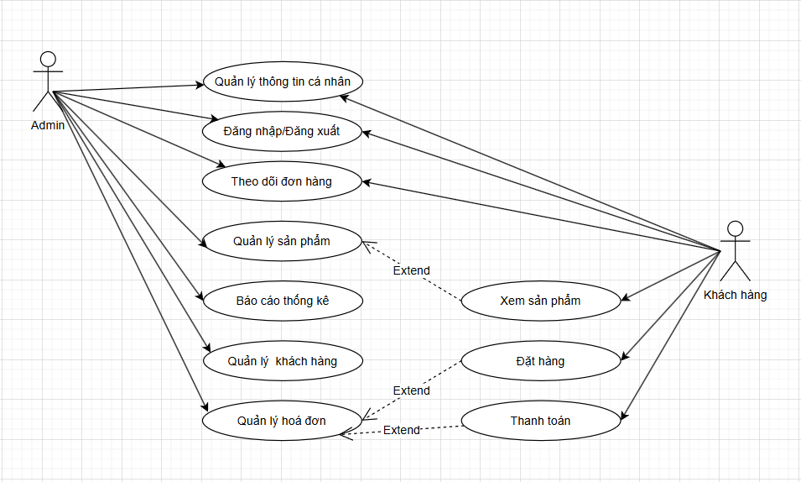

Hình 4.1. 1: Sơ đồ use case tổng quan

### 4.1.2. Đặc tả use case

**a. Use Case: Đăng nhập**

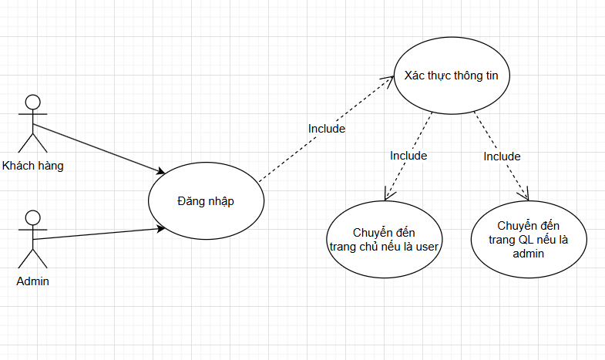

Hình 4.1. 2: Sơ đồ use case đăng nhập

* Mô tả: Người dùng (Admin, khách hàng) đăng nhập vào hệ thống để sử dụng các chức năng tương ứng với quyền của họ.
* Tác nhân: Admin, Nhân viên, Khách hàng.
* Luồng sự kiện chính:
  1. Người dùng nhập tên đăng nhập và mật khẩu.
  2. Hệ thống kiểm tra thông tin đăng nhập.
  3. Nếu thông tin chính xác, hệ thống cho phép người dùng truy cập dựa theo vai trò (Admin, khách hàng).
* Kết quả mong đợi: Người dùng đăng nhập thành công và được điều hướng đến trang chủ.

**b. Use Case: Đăng xuất**

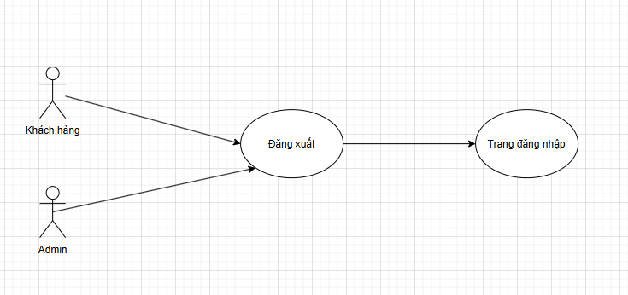

Hình 4.1. 3: Sơ đồ use case đăng xuất

* Mô tả: Người dùng đăng xuất khỏi hệ thống để đảm bảo an toàn thông tin.
* Tác nhân: Admin, khách hàng
* Luồng sự kiện chính:
  1. Người dùng nhấn vào nút **đăng xuất** trên giao diện.
  2. Hệ thống xóa trạng thái đăng nhập và chuyển người dùng về trang **Đăng nhập**
* Kết quả mong đợi: Người dùng đăng xuất thành công khỏi hệ thống.

**c. Use Case: Quản lý thông tin cá nhân**

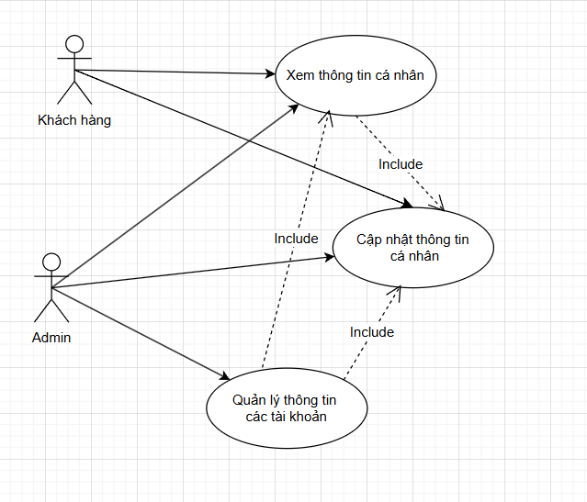

Hình 4.1. 4: Sơ đồ use case quản lý thông tin cá nhân

* Mô tả: Chức năng này cho phép người dùng (Admin, khách hàng) xem, cập nhật, và chỉnh sửa thông tin cá nhân của họ như tên, số điện thoại, địa chỉ, email, và mật khẩu.
* Tác nhân: Admin, khách hàng
* Luồng sự kiện chính:
  1. Người dùng truy cập vào trang **Thông tin cá nhân** từ menu hệ thống.
  2. Người dùng chọn **Chỉnh sửa thông tin**.
  3. Nhấn nút **Lưu thay đổi**.
  4. Người dùng được chuyển về trang **hiển thị thông tin cá nhân**
* Kết quả mong đợi: Thông tin cá nhân của người dùng được cập nhật thành công trong hệ thống.

**d. Use Case: Quản lý sản phẩm**

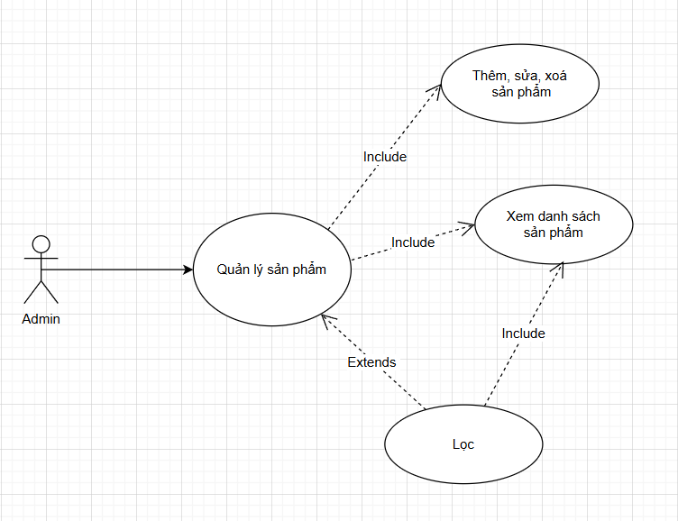

Hình 4.1. 5: Sơ đồ use case quản lý sản phẩm

* Mô tả: Quản lý danh sách sản phẩm bao gồm thêm, sửa, xóa, và cập nhật thông tin sản phẩm.
* Tác nhân: Admin.
* Luồng sự kiện chính:
  1. Admin chọn chức năng **Quản lý sản phẩm**.
  2. Hệ thống hiển thị danh sách sản phẩm hiện tại.
  3. Admin thực hiện một trong các hành động:
     + Thêm sản phẩm mới.
     + Chỉnh sửa thông tin sản phẩm.
     + Xóa sản phẩm.
  4. Hệ thống cập nhật thay đổi và hiển thị danh sách mới
* Kết quả mong đợi: Các sản phẩm được thay đổi và hiển thị

**e. Use Case: Thống kê báo cáo**

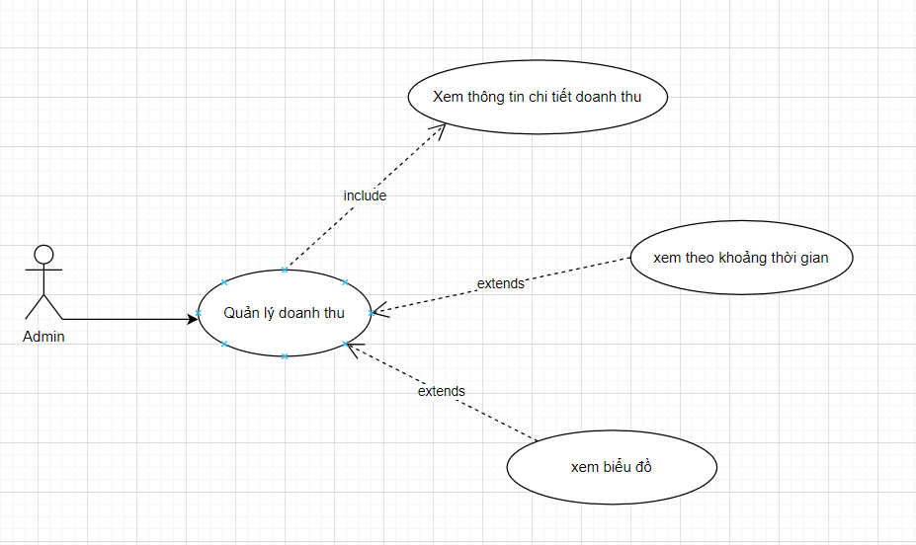

Hình 4.1. 6: Sơ đồ use case thống kê báo cáo

* Mô tả: Xem và thống kê doanh thu của hệ thống trong một khoảng thời gian cụ thể.
* Tác nhân: Admin.
* Luồng sự kiện chính:
  1. Admin chọn chức năng quản lý doanh thu.
  2. Hệ thống hiển thị các tùy chọn (theo ngày, tháng, năm).
  3. Admin chọn khoảng thời gian và nhấn **Xem báo cáo**.
  4. Hệ thống hiển thị biểu đồ và thông tin chi tiết doanh thu.
* Kết quả mong đợi: Biểu đồ doanh thu được biểu thị.

**f. Use Case: Quản lý khách hàng**

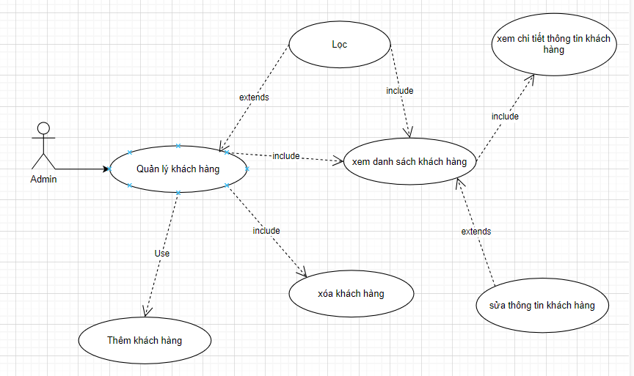

Hình 4.1. 7: Sơ đồ use case quản lý khách hàng

* Mô tả: Use case này mô tả các hoạt động của Admin trong việc quản lý khách hàng bao gồm các chức năng như thêm mới, sửa thông tin, xóa và cấp quyền
* Tác nhân: Admin.
* Luồng sự kiện chính:
  1. Admin chọn chức năng quản lý khách hàng.
  2. Admin thực hiện các thao tác thêm mới, chỉnh sửa hoặc xóa.
  3. Hệ thống cập nhật thông tin.
* Kết quả mong đợi: Thông tin khách hàng được cập nhật thành công.

**g. Use Case: Quản lý Voucher**

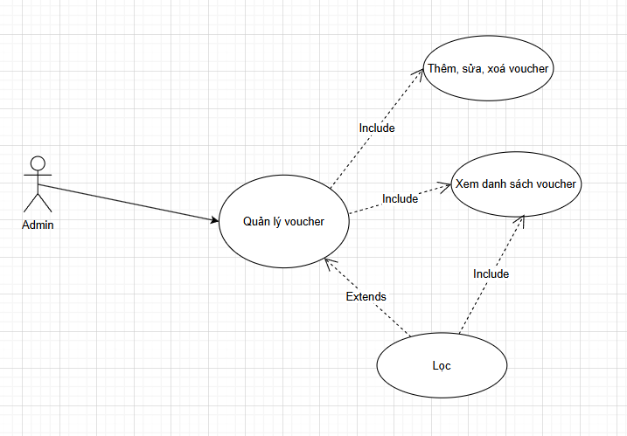

Hình 4.1. 8: Sơ đồ use case quản lý voucher

* Mô tả: Use case này mô tả các hoạt động của Admin trong việc quản lý voucher bao gồm các chức năng như thêm mới, sửa thông tin, xóa voucher
* Tác nhân: Admin.
* Luồng sự kiện chính:
  1. Admin chọn chức năng quản lý voucher.
  2. Admin thực hiện các thao tác thêm mới, chỉnh sửa hoặc xóa.
  3. Hệ thống cập nhật thông tin.
* Kết quả mong đợi: Thông tin voucher được cập nhật thành công.

**h. Use Case: Quản lý đơn hàng**

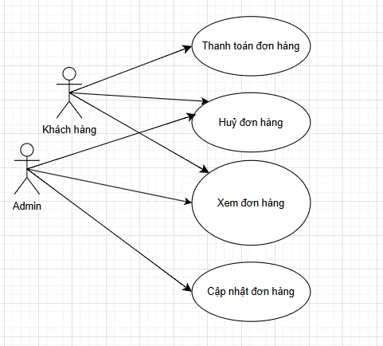

Hình 4.1. 9: Sơ đồ use case quản lý đơn hàng

* Mô tả: Use case này mô tả quy trình quản lý đơn hàng trong hệ thống, bao gồm việc tìm kiếm, xem chi tiết hóa đơn, chỉnh sửa thông tin (nếu được phép) và lưu trữ thông tin.
* Tác nhân: Admin, khách hàng.
* Luồng sự kiện chính:
  1. Admin, khách hàng chọn chức năng quản lý đơn hàng.
  2. Hệ thống hiển thị danh sách hóa đơn với các thông tin cơ bản.
  3. Chọn một đơn để xem chi tiết.
  4. Admin hoặc khách hàng thực hiện các thao tác:
* Huỷ đơn hàng
* Xem thông tin chi tiết
* Kết quả mong đợi: Hệ thống hiển thị danh sách đơn hàng chi tiết

**i. Use Case: Theo dõi đơn hàng**

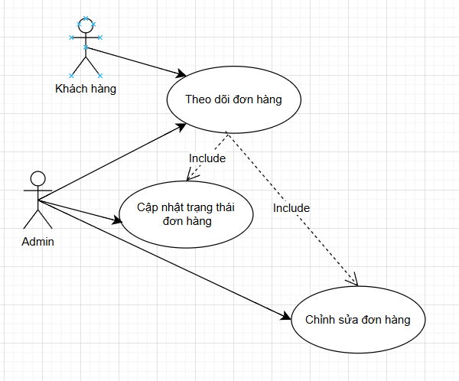

Hình 4.1. 10: Sơ đồ use case theo dõi đơn hàng

* Mô tả: Use case này mô tả quy trình theo dõi đơn hàng từ khi được tạo cho đến khi hoàn tất. Khách hàng có thể theo dõi trạng thái đơn hàng của mình, nhân viên xử lý và cập nhật trạng thái, còn Admin giám sát toàn bộ quy trình và giải quyết các vấn đề phát sinh.
* Tác nhân: Admin, khách hàng.
* Luồng sự kiện chính:
  1. Chọn chức năng "Theo dõi đơn hàng".
  2. Hệ thống hiển thị danh sách các đơn hàng với thông tin cơ bản.
  3. Chọn một đơn hàng để xem chi tiết.
  4. Admin có thể cập nhật trạng thái đơn hàng.
  5. Hệ thống lưu thay đổi và cập nhật trạng thái.
* Kết quả mong đợi: Hệ thống hiển thị trạng thái và thông tin chi tiết đơn hàng, cho phép Admin/Nhân viên cập nhật trạng thái và lưu trữ thông tin cập nhật trong cơ sở dữ liệu.

**j. Use Case: Xem các sản phẩm**

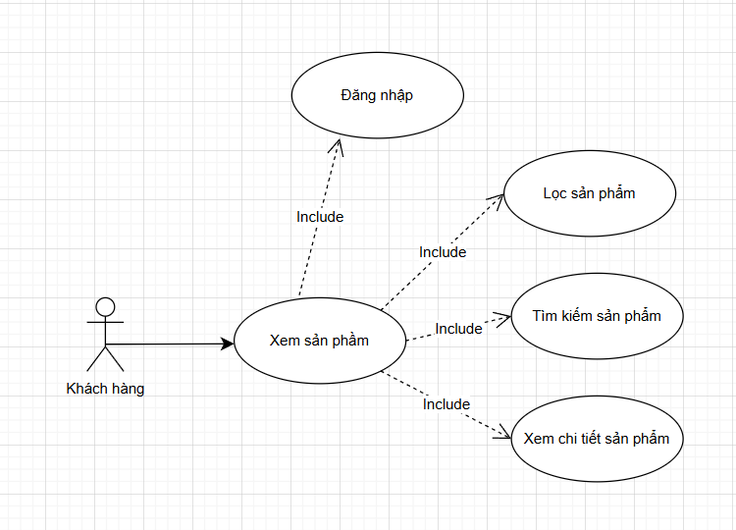

Hình 4.1. 11: Sơ đồ use case xem các sản phẩm

* Mô tả: Use case này mô tả cách khách hàng duyệt danh sách sản phẩm, xem thông tin chi tiết (giá, mô tả, hình ảnh, tình trạng hàng), và sử dụng các công cụ lọc hoặc tìm kiếm để tìm sản phẩm phù hợp.
* Tác nhân: Khách hàng.
* Luồng sự kiện chính:
  1. Khách hàng xem các sản phẩm giày tại trang chủ.
  2. Khách hàng có thể thực hiện các thao tác: thêm, lọc, tìm kiếm
* Kết quả mong đợi: Khách hàng có thể xem danh sách và chi tiết sản phẩm, tìm kiếm, lọc sản phẩm theo nhu cầu, và thêm sản phẩm vào giỏ hàng để mua sắm.

**k. Use Case: Đặt hàng**

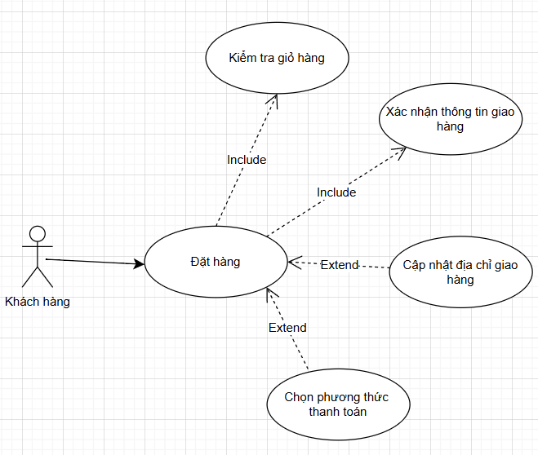

Hình 4.1. 12: Sơ đồ use case đặt hàng

* Mô tả: Use case này mô tả cách khách hàng chọn sản phẩm, thêm vào giỏ hàng, xác nhận thông tin giao hàng và thanh toán để hoàn tất đặt hàng.
* Tác nhân: Khách hàng, hệ thống.
* Luồng sự kiện chính:
  1. Khách hàng đăng nhập vào ứng dụng.
  2. Khách hàng duyệt danh sách sản phẩm và thêm sản phẩm mong muốn vào giỏ hàng.
  3. Khách hàng kiểm tra giỏ hàng, bao gồm:
     + Danh sách sản phẩm đã chọn
     + Số lượng sản phẩm
     + Tổng tiền tạm tính.
  4. Khách hàng xác nhận và chuyển đến bước điền thông tin giao hàng, bao gồm:
     + Họ tên người nhận
     + Số điện thoại
     + Địa chỉ giao hàng.
  5. Khách hàng chọn phương thức thanh toán, có thể là:
     + Thanh toán trực tuyến (thẻ tín dụng, ví điện tử).
     + Thanh toán khi nhận hàng (COD).
  6. Sau khi xác nhận, hệ thống lưu thông tin đơn hàng, gửi thông báo đặt hàng thành công.
* Kết quả mong đợi: Khách hàng nhận được xác nhận đặt hàng thành công, hệ thống lưu thông tin đơn hàng vào cơ sở dữ liệu, và đơn hàng được chuyển sang trạng thái "Đang chờ xác nhận".

**l. Use Case: Thanh toán**

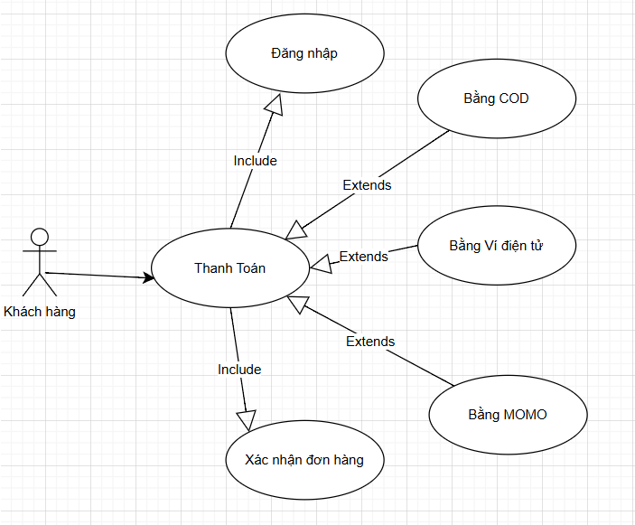

Hình 4.1. 13: Sơ đồ use case thanh toán

* Mô tả: Use case này mô tả quy trình khách hàng thực hiện thanh toán cho đơn hàng, bao gồm các phương thức thanh toán (COD hoặc trực tuyến) và xác nhận trạng thái thanh toán sau khi giao dịch hoàn tất.
* Tác nhân: Khách hàng, hệ thống, cổng thanh toán.
* Luồng sự kiện chính:
  1. Khách hàng chọn phương thức thanh toán trực tuyến hoặc COD
  2. Hệ thống chuyển hướng khách hàng đến trang thanh toán của cổng thanh toán (Nếu thanh toán trực tuyến) hoặc cập nhật trạng thái “Chờ giao hàng”.
  3. Khách hàng thực hiện giao dịch trực tuyến hoặc trả tiền sau khi nhận hàng
  4. Giao dịch thành công, hệ thống nhận phản hồi từ cổng thanh toán, cập nhật trạng thái đơn hàng là đã thanh toán hoặc với COD sau khi thu tiền mặt hệ thống cập nhật là đã thanh toán
* Kết quả mong đợi: Hệ thống cập nhật trạng thái thanh toán của đơn hàng, gửi xác nhận đến khách hàng (trực tuyến hoặc COD), và lưu thông tin thanh toán vào cơ sở dữ liệu.

## 4.2. Mô hình quan hệ & Các bảng dữ liệu

### 4.2.1. Mô hình quan hệ

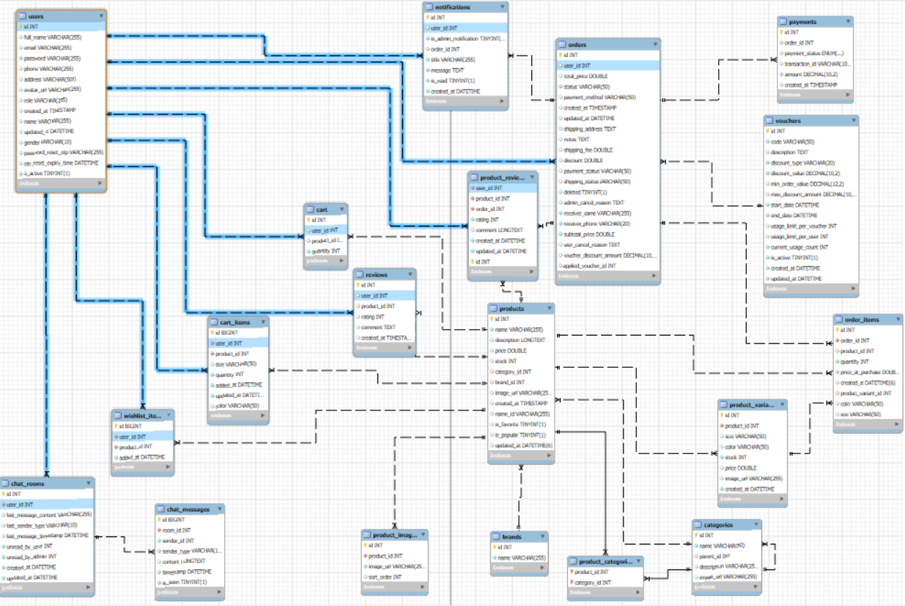

Hình 4.2. 14: Sơ đồ mô hình quan hệ tổng quan

### 4.2.2. Các bảng dữ liệu

a. Bảng “users”

|  |  |  |  |  |
| --- | --- | --- | --- | --- |
| **Tên cột**  **Field** | **Kiểu dữ liệu**  **DataType** | **Null** | **Rằng buộc**  **Contraint** | **Mô tả**  **Content** |
| Id | Int | No | Primary Key | Id user |
| full_name | Varchar(255) | Yes |  | Tên đầy đủ |
| email | Varchar(255) | Yes |  | Email đăng nhập |
| password | Varchar(255) | No |  | Mật khẩu |
| phone | Varchar(255) | Yes |  | Số điện thoại |
| address | Varchar(500) | Yes |  | Địa chỉ |
| avatar_url | Varchar(255) | Yes |  | Liên kết ảnh |
| role | Varchar(255) | Yes |  | Quyền |
| created_at | Datetime | Yes |  | Ngày tạo |
| updated_at | Datetime | Yes |  | Ngày sửa |
| gender | Varchar(10) | Yes |  | Giới tính |
| password_reset_otp | Varchar(255) | Yes |  | Mật khẩu Reset |
| otp_reset_expiry_time | Datetime | Yes |  | Thời gian của mật khẩu reset |
| is_active | Tinyint | Yes |  | Trạng thái |

Hình 4.2. 1: Bảng người dùng

b. Bảng “products”

|  |  |  |  |  |
| --- | --- | --- | --- | --- |
| **Tên cột**  **Field** | **Kiểu dữ liệu**  **DataType** | **Null** | **Rằng buộc**  **Contraint** | **Mô tả**  **Content** |
| id | Int | No | Primary Key | Id sản phẩm |
| name | Varchar(255) | No |  | Tên sản phẩm |
| description | Longtext | Yes |  | Mô tả |
| price | Double | Yes |  | Giá tiền |
| stock | Nvarchar(max) | Yes |  | Tồn kho |
| image_url | Varchar(255) | Yes |  | Liên kết ảnh |
| created_at | Timestamp | Yes |  | Ngày tạo |
| name_id | Varchar(255) | Yes |  | Id tên thương hiệu |
| is_favorite | Tinyint(1) | Yes |  | Trạng thái yêu thích |
| is_popular | Tinyint(1) | Yes |  | Trạng thái phổ biến |
| updated_at | Datetime(6) | Yes |  | Ngày sửa |
| category_id | Int | Yes |  | Id danh mục |
| brand_id | Int | Yes |  | Id thương hiệu |

Hình 4.2. 2: Bảng sản phẩm

c. Bảng “voucher”

|  |  |  |  |  |
| --- | --- | --- | --- | --- |
| **Tên cột**  **Field** | **Kiểu dữ liệu**  **DataType** | **Null** | **Rằng buộc**  **Contraint** | **Mô tả**  **Content** |
| Id | Int | No | Primary Key | Id |
| code | Varchar(50) | No |  | Mã giảm giá |
| description | Text | Yes |  | Mô tả mã |
| discount_type | Varchar(20) | No |  | Loại giảm giá |
| discount_value | Decimal(10,2) | No |  | Giá trị giảm giá |
| start_date | Datetime | Yes |  | Ngày bắt đầu |
| min_order_value | Decimal(12,2) | Yes |  | Giá trị tối thiểu |
| max_discount_amount | Decimal(12,2) | Yes |  | Gỉam tối đa |
| end_date | Datetime | Yes |  | Ngày kết thúc |
| usage_limit_per_voucher | Int | Yes |  | Ngày sửa |
| usage_limit_per_user | Int | Yes |  | Giới hạn theo user |
| current_usage_count | Int | No |  | Số lần sử dụng |
| is_active | Tinyint(1) | No |  | Trạng thái hoạt động |
| created_at | Datetime | No |  | Ngày tạo |
| updated_at | Datetime | No |  | Ngày cập nhật |

Hình 4.2. 3: Bảng mã giảm giá

d. Bảng “categories”

|  |  |  |  |  |
| --- | --- | --- | --- | --- |
| **Tên cột**  **Field** | **Kiểu dữ liệu**  **DataType** | **Null** | **Rằng buộc**  **Contraint** | **Mô tả**  **Content** |
| Id | Int | No | Primary Key | Id danh mục |
| name | Varchar(255) | No |  | Tên |
| parent_id | Int | Yes |  | Id danh mục |
| description | Varchar(255) | Yes |  | Mô tả |
| image_url | Varchar(255) | Yes |  | Liên kết ảnh |

Hình 4.2. 4: Bảng danh mục

e. Bảng “product_variants”

|  |  |  |  |  |
| --- | --- | --- | --- | --- |
| **Tên cột**  **Field** | **Kiểu dữ liệu**  **DataType** | **Null** | **Rằng buộc**  **Contraint** | **Mô tả**  **Content** |
| Id | Int | No | Primary Key | Id biến thể |
| product_id | Int | No |  | Id sản phẩm |
| size | Varchar(50) | Yes |  | Kích cỡ |
| color | Varchar(50) | Yes |  | Màu sắc |
| stock | Int | Yes |  | Tồn kho |
| price | Double | Yes |  | Giá |
| image_url | Varchar(255) | Yes |  | Liên kết ảnh |
| created_at | Datetime | No |  | Ngày tạo |

Hình 4.2. 5: Bảng biến thể sản phẩm

f. Bảng “cart”

|  |  |  |  |  |
| --- | --- | --- | --- | --- |
| **Tên cột**  **Field** | **Kiểu dữ liệu**  **DataType** | **Null** | **Rằng buộc**  **Contraint** | **Mô tả**  **Content** |
| Id | Int | No | Primary Key | Id giỏ hàng |
| user_id | Int | Yes |  | Id người dùng |
| product_id | Int | Yes |  | Id sản phẩm |
| quantity | Int | No |  | Số lượng |

Hình 4.2. 6: Bảng giỏ hàng

g. Bảng “orders”

|  |  |  |  |  |
| --- | --- | --- | --- | --- |
| **Tên cột**  **Field** | **Kiểu dữ liệu**  **DataType** | **Null** | **Rằng buộc**  **Contraint** | **Mô tả**  **Content** |
| Id | Int | No | Primary Key | Id order |
| user_id | Int | Yes |  | Id user |
| total_price | Double | Yes |  | Tổng tiền |
| status | Varchar(50) | No |  | Trạng thái |
| payment_method | Varchar(50) | Yes |  | Phương pháp thanh toán |
| created_at | Timestamp | Yes |  | Ngày tạo |
| updated_at | Datetime | Yes |  | Ngày sửa |
| shipping_address | Text | Yes |  | Địa chỉ ship |
| notes | Text | Yes |  | Ghi chú |
| shipping_fee | Double | Yes |  | Phí ship |
| discount | Double | Yes |  | Giảm giá |
| payment_status | Varchar(50) | Yes |  | Trạng thái thanh toán |
| shipping_status | Varchar(50) | Yes |  | Trạng thái giao |
| deleted | Tinyint | Yes |  | Đã xoá |
| admin_cancel_reason | Text | Yes |  | Lý do huỷ |
| receiver_name | Varchar(255) | No |  | Tên người nhận |
| receiver_phone | Varchar(20) | No |  | SĐT nhận |
| subtotal_price | Double | No |  | Tổng tiền |
| user_cancel_reason | Text | Yes |  | Lý do huỷ |
| voucher_discount_amount | Decimal | Yes |  | Số lượng mã giảm giá |
| applied_voucher_id | Int | Yes |  | id mã giảm giá áp dụng |

Hình 4.2. 7: Bảng đơn hàng

h. Bảng “order_items”

|  |  |  |  |  |
| --- | --- | --- | --- | --- |
| **Tên cột**  **Field** | **Kiểu dữ liệu**  **DataType** | **Null** | **Rằng buộc**  **Contraint** | **Mô tả**  **Content** |
| id | Int | No | Primary Key | Id |
| order_id | Int | No |  | Id đơn hàng |
| product_id | Int | Yes |  | Id sản phẩm |
| quantity | Int | No |  | Số lượng |
| price_at_purchase | Double | Yes |  | Giá lúc mua |
| created_at | Datetime(6) | Yes |  | Ngày tạo |

Hình 4.2. 8: Bảng đơn hàng chi tiết

i. Bảng “payments”

|  |  |  |  |  |
| --- | --- | --- | --- | --- |
| **Tên cột**  **Field** | **Kiểu dữ liệu**  **DataType** | **Null** | **Rằng buộc**  **Contraint** | **Mô tả**  **Content** |
| Id | Int | No | Primary Key | Id thanh toán |
| order_id | Int | Yes |  | Id đơn hàng |
| payment_status | ENUM('pending', 'completed', 'failed') | Yes |  | Trạng thái đơn hàng |
| transaction_id | Varchar(100) | Yes | Uniqueidentifier | Id chuyển tiền |
| amount | Decimal | No |  | Ngày tạo |
| created_at | Timestamp | Yes |  | Ngày sửa |

Hình 4.2. 9: Bảng thanh toán

j. Bảng “cart_items”

|  |  |  |  |  |
| --- | --- | --- | --- | --- |
| **Tên cột**  **Field** | **Kiểu dữ liệu**  **DataType** | **Null** | **Rằng buộc**  **Contraint** | **Mô tả**  **Content** |
| id | Bigint | No | Primary Key,  Uniqueidentifier | Id Giỏ hàng chi tiết |
| user_id | Int | No |  | Id người dùng |
| product_id | Int | No |  | Id sản phẩm |
| size | Varchar(50) | Yes |  | Kích cỡ |
| quantity | Int | Yes |  | Số lượng |
| added_at | Datetime | Yes |  | Ngày tạo |
| updated_at | Datetime | No |  | Ngày sửa |
| color | Varchar(50) | Yes |  | Màu |

Hình 4.2. 10: Bảng giỏ hàng chi tiết

k. Bảng “wishlist_items”

|  |  |  |  |  |
| --- | --- | --- | --- | --- |
| **Tên cột**  **Field** | **Kiểu dữ liệu**  **DataType** | **Null** | **Rằng buộc**  **Contraint** | **Mô tả**  **Content** |
| id | BIGINT | No | Primary Key | Id |
| user_id | INT | No |  | Id người dùng |
| product_id | INT | No |  | Id sản phẩm |
| added_at | DATETIME | No |  | Ngày tạo |

Hình 4.2. 11: Bảng danh sách yêu thích

l. Bảng “brand”

|  |  |  |  |  |
| --- | --- | --- | --- | --- |
| **Tên cột**  **Field** | **Kiểu dữ liệu**  **DataType** | **Null** | **Rằng buộc**  **Contraint** | **Mô tả**  **Content** |
| id | Int | No | Primary Key | Id thương hiệu |
| name | VARCHAR(255) | Yes | Uniqueidentifier | Tên |

Hình 4.2. 12: Bảng thương hiệu

# PHẦN 5: XÂY DỰNG CHƯƠNG TRÌNH

## 5.1. Cài đặt chương trình

Đề tài sử dụng các công nghệ chính bao gồm ngôn ngữ lập trình **Dart**, framework **Flutter** để phát triển giao diện người dùng (frontend), và **Java Spring Boot** để xây dựng backend.

Bên cạnh đó, các công cụ hỗ trợ được sử dụng trong quá trình phát triển hệ thống bao gồm:

* **Spring Tool Suite (STS)**: Là một môi trường phát triển tích hợp (IDE) được xây dựng dành riêng cho phát triển ứng dụng Spring. STS hỗ trợ lập trình viên trong việc viết mã, biên dịch, quản lý dự án và triển khai backend một cách hiệu quả.
* **Android Studio**: Là IDE chính thức do Google phát triển để xây dựng các ứng dụng Android, đồng thời được sử dụng phổ biến trong phát triển Flutter. Android Studio cung cấp trình giả lập (emulator), công cụ kiểm thử và giao diện trực quan giúp lập trình viên dễ dàng xây dựng, chạy và kiểm tra ứng dụng Flutter trên thiết bị di động.
* **MySQL**: Là hệ quản trị cơ sở dữ liệu quan hệ mã nguồn mở, được sử dụng để lưu trữ và quản lý dữ liệu cho hệ thống. MySQL có hiệu suất xử lý cao, dễ sử dụng và tương thích tốt với các ứng dụng web hiện đại.
* **Postman**: Là công cụ hỗ trợ kiểm thử các API RESTful. Trong quá trình xây dựng backend, Postman giúp lập trình viên gửi yêu cầu HTTP, kiểm tra phản hồi từ máy chủ và đảm bảo các API hoạt động đúng như mong đợi.
* **GitHub**: Là nền tảng lưu trữ mã nguồn và quản lý phiên bản phân tán dựa trên Git. GitHub được sử dụng để lưu trữ mã nguồn của dự án, hỗ trợ làm việc nhóm, theo dõi lịch sử thay đổi mã và triển khai quy trình phát triển phần mềm một cách chuyên nghiệp và có hệ thống.

## 5.2. Kết quả đạt được

Chương trình đã xây dựng được các chức năng theo đặc tả yêu cầu chức năng như sau:

**- Về phía Admin**

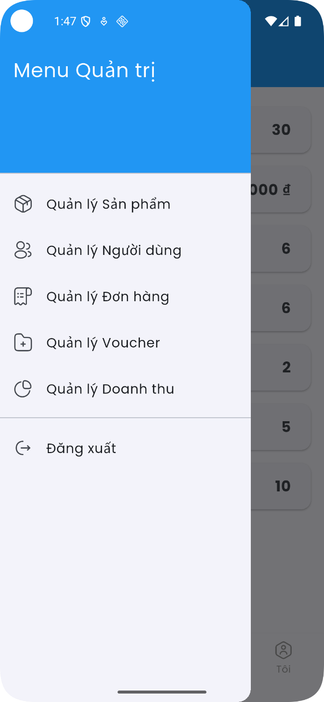+ Giao diện quản trị hệ thống

Hình 5.2. 1: Màn hình quản trị của Admin

+ *Quản lý người dùng*

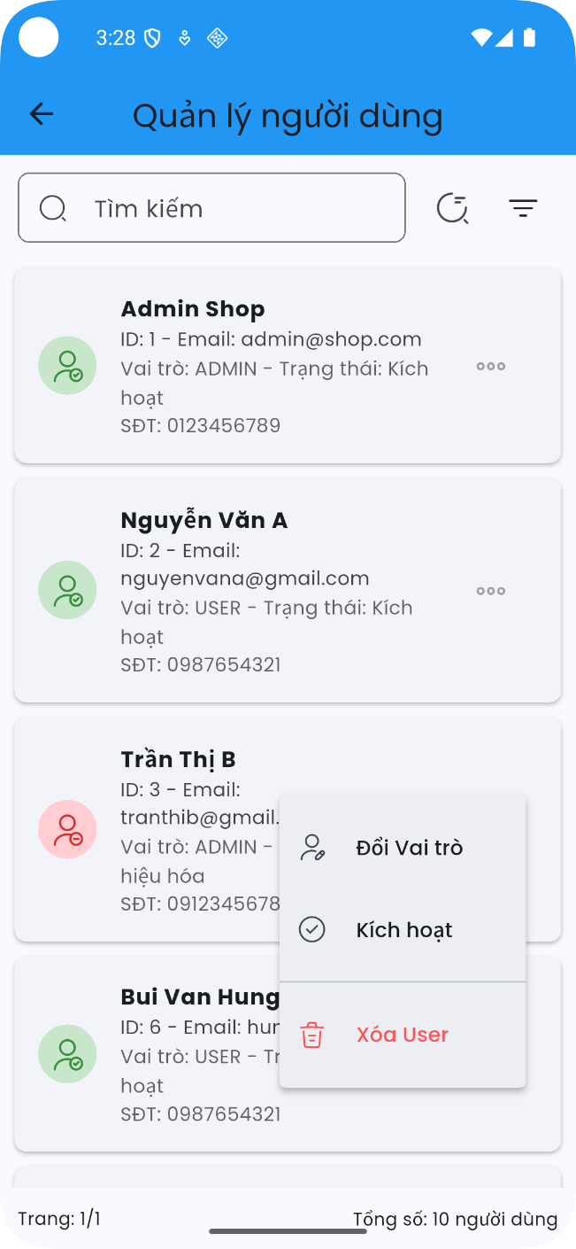

Hình 5.2. 2: Màn hình quản lý người dùng

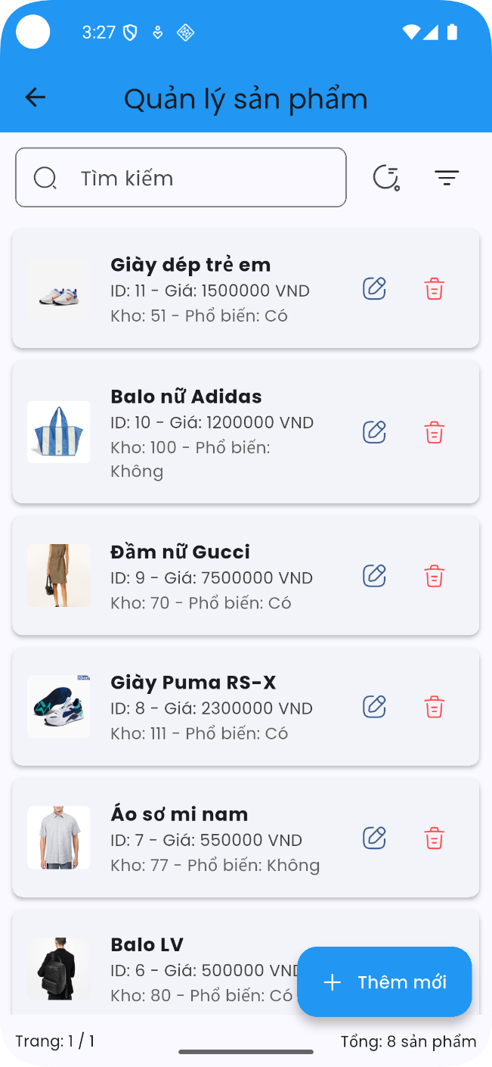 *+ Quản lý sản phẩm:*

Hình 5.2. 3: Màn hình quản lý sản phẩm

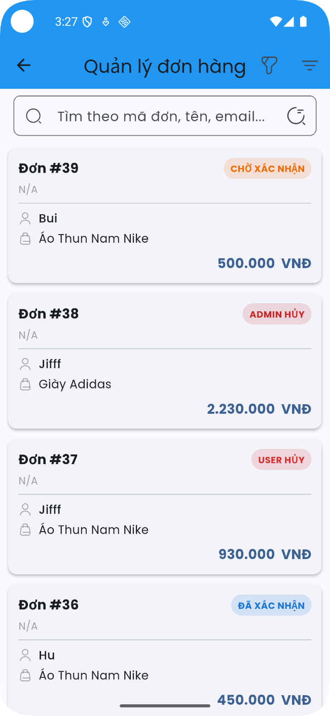 *+ Quản lý đơn hàng:*

Hình 5.2. 4: Màn hình quản lý đơn hàng

*+ Quản lý chi tiết đơn hàng:*

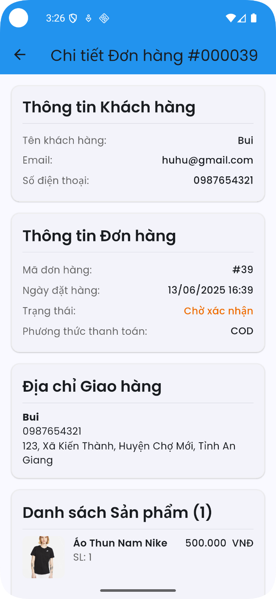

Hình 5.2. 5: Màn hình quản lý chi tiết đơn hàng

*+ Quản lý voucher:*

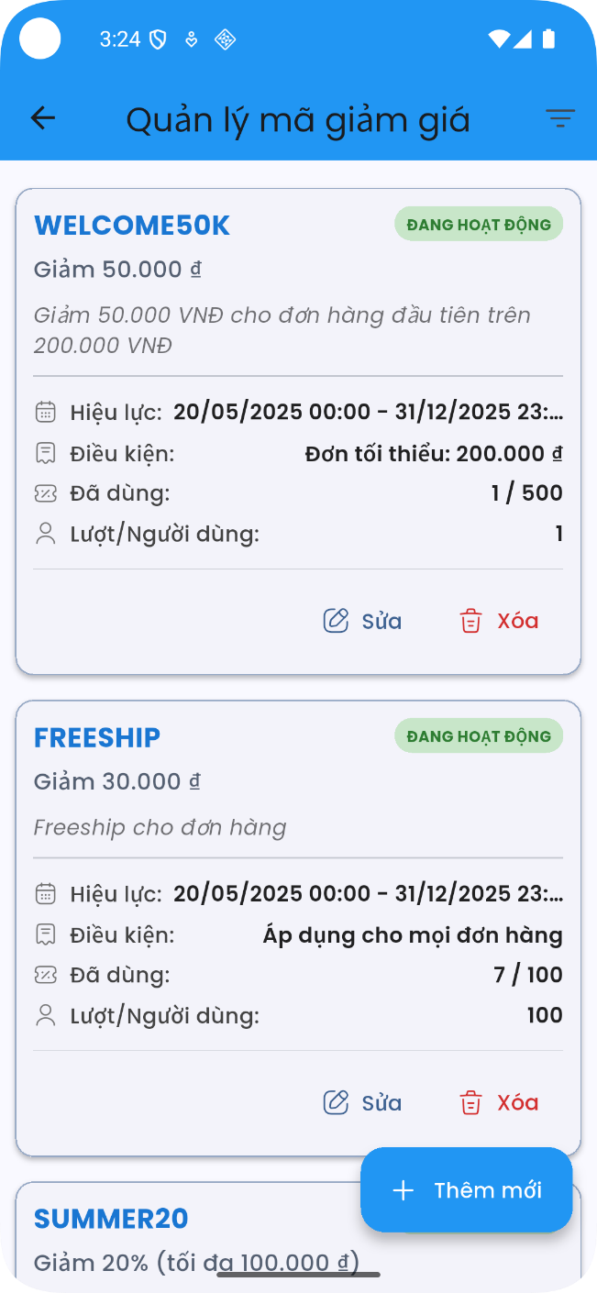

Hình 5.2. 6: Màn hình quản lý mã giảm giá

*+ Quản lý doanh thu:*

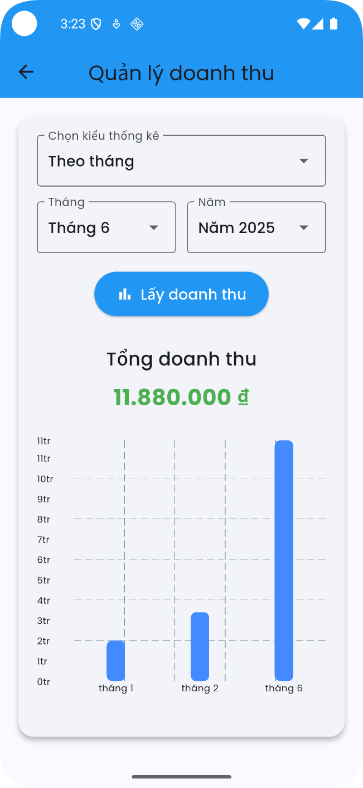

Hình 5.2. 7: Màn hình quản lý doanh thu

**-Về phía User**

**+** Giao diện trang chủ

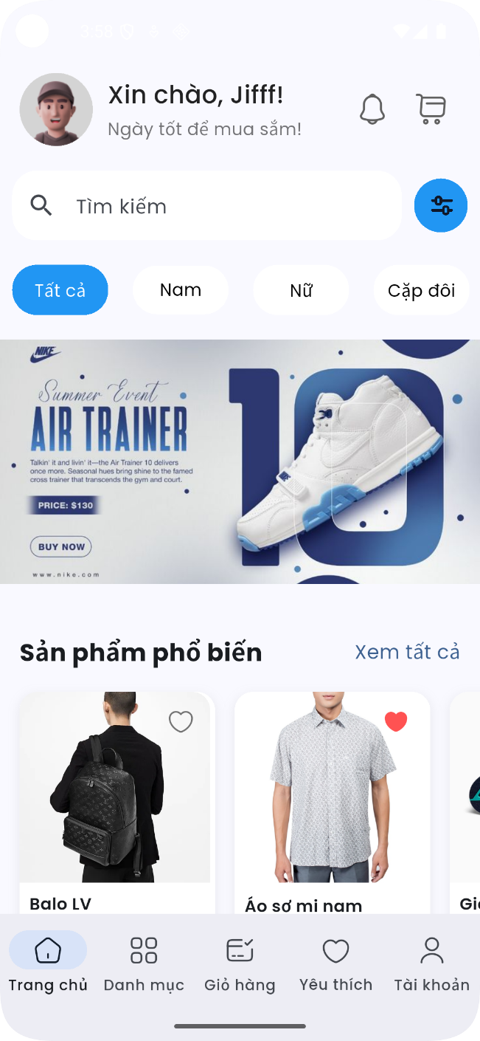

Hình 5.2. 8: Màn hình trang chủ

+ Giao diện danh mục

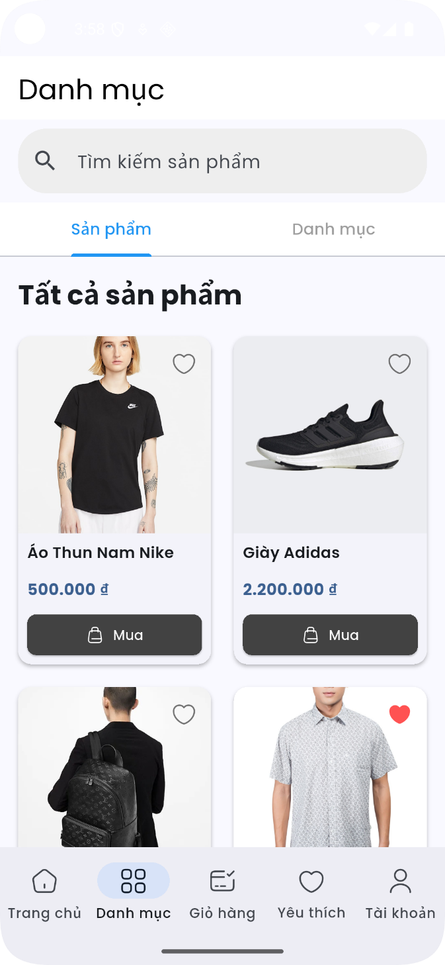

Hình 5.2. 9: Màn hình danh mục

**+** Giao diện giỏ hàng

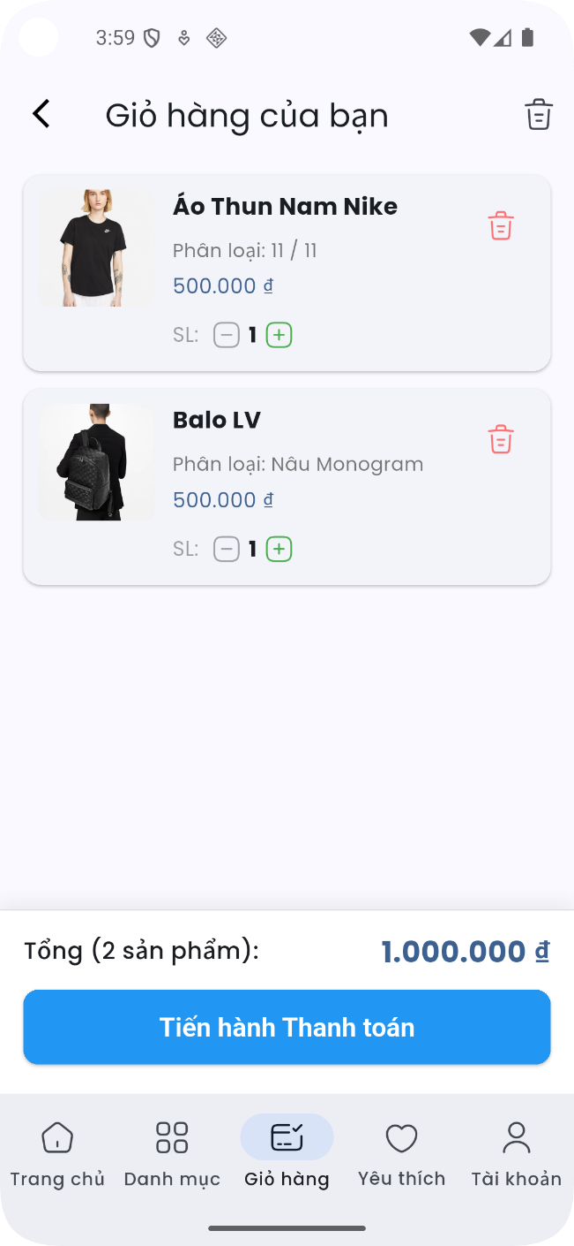

Hình 5.2. 10: Màn hình giỏ hàng

+ Giao diện xác nhận thanh toán

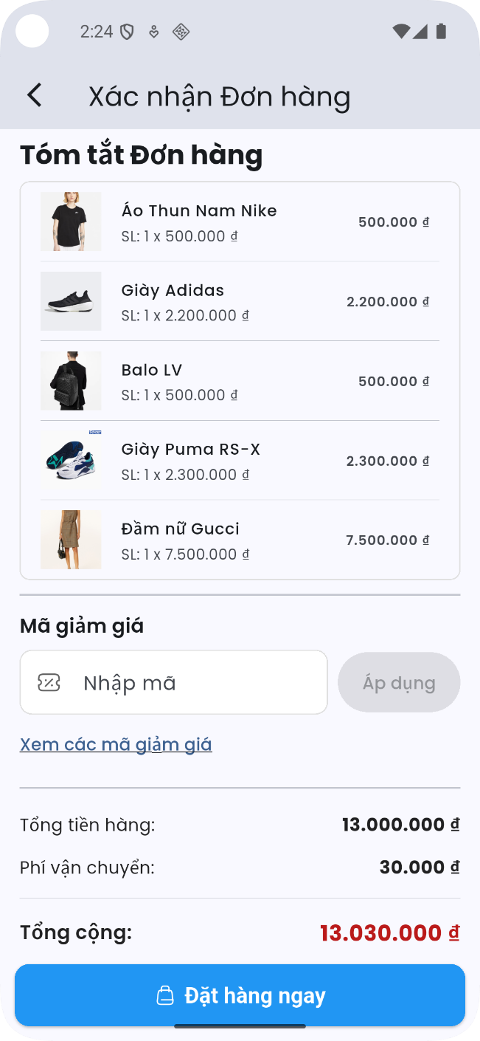

Hình 5.2. 11: Màn hình xác nhận thanh toán

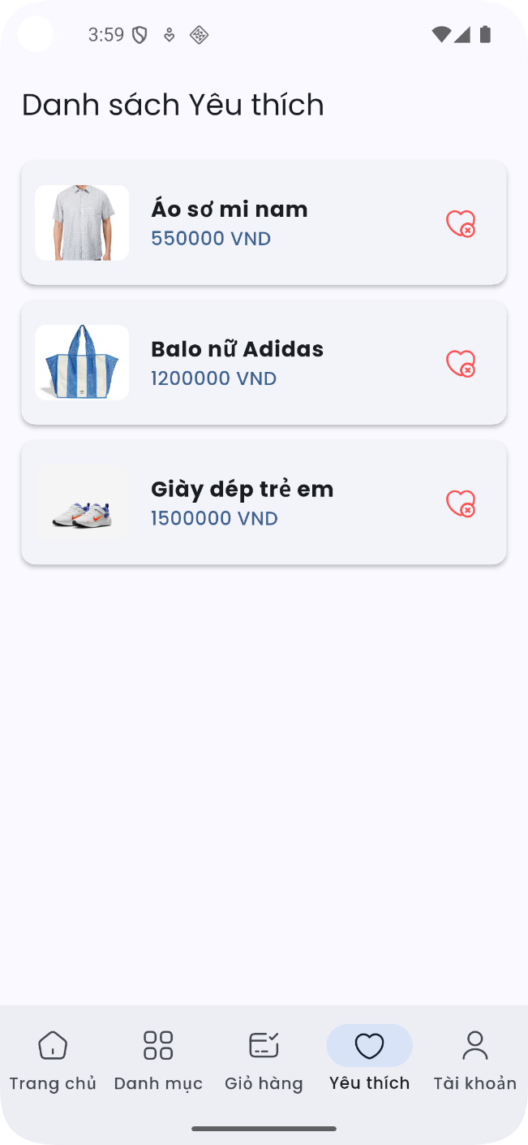+ Giao diện sản phẩm yêu thích

Hình 5.2. 12: Màn hình sản phẩm yêu thích

+ Giao diện thông tin tài khoản

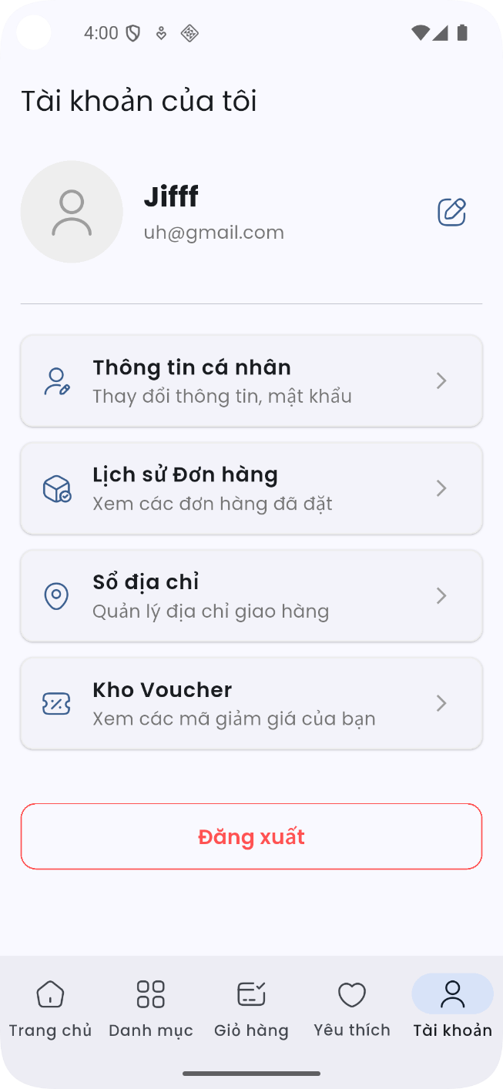

Hình 5.2. 13: Màn hình thông tin tài khoản

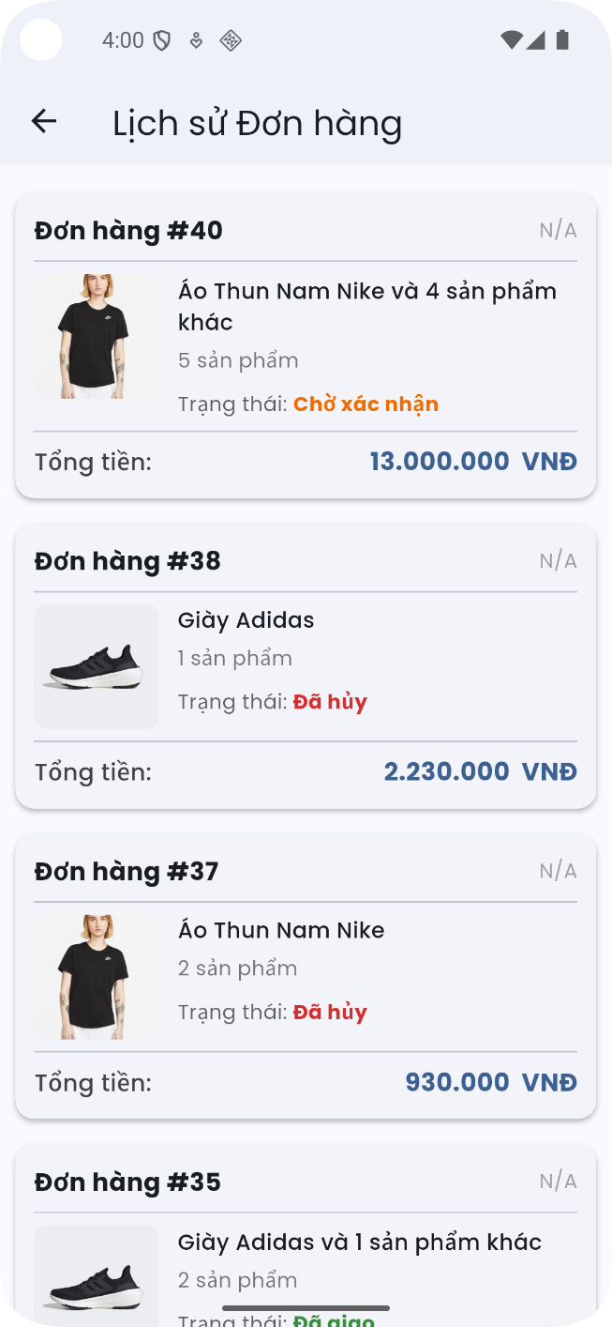+ Giao diện theo dõi đơn hàng

Hình 5.2. 14: Màn hình theo dõi đơn hàng

- **Một số giao diện chung**

+ Giao diện màn hình chờ

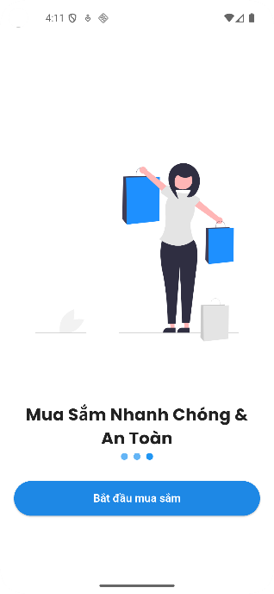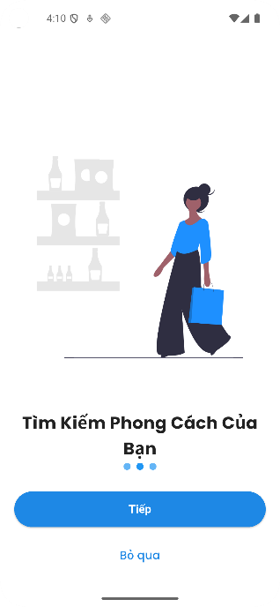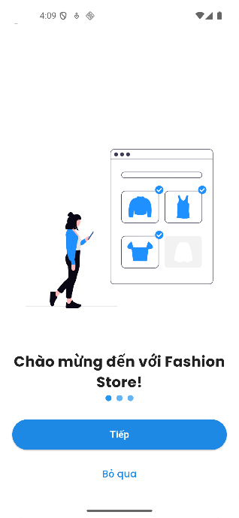

Hình 5.2. 15: Màn hình chờ

+ Giao diện màn hình đăng nhập, đăng ký

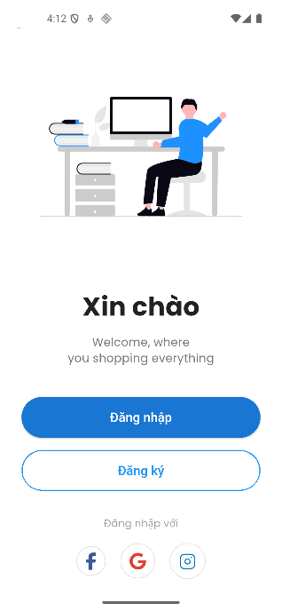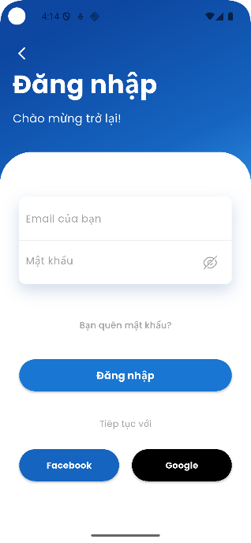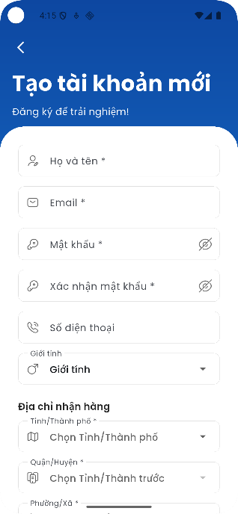

Hình 5.2. 16: Màn hình đăng nhập, đăng ký

+ Giao diện màn hình quên mật khẩu

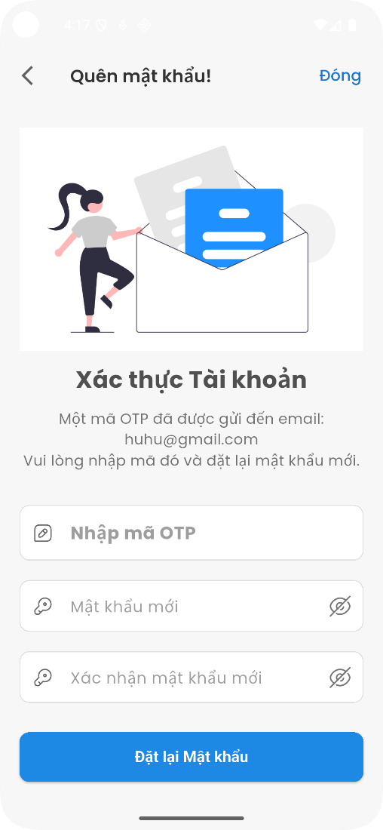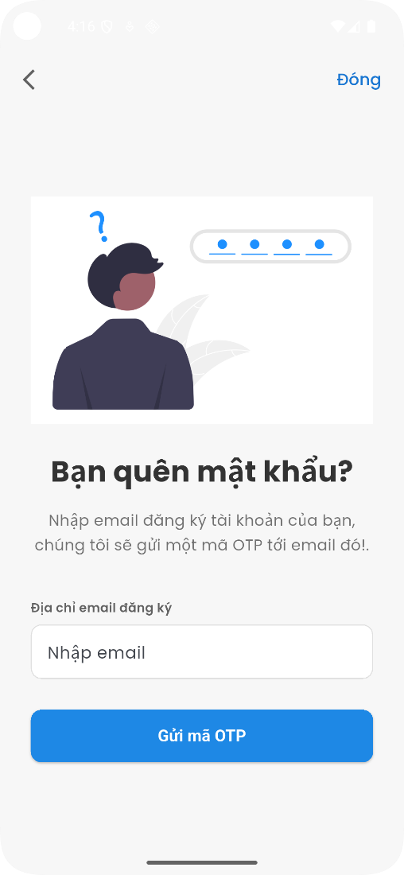

Hình 5.2. 17: Màn hình quên mật khẩu

# PHẦN 6: KẾT LUẬN VÀ HƯỚNG PHÁT TRIỂN

## 6.1. Kết luận

**Kết quả đạt được**

1. Xây dựng hệ thống quản lý bán hàng hoàn chỉnh:

Xây dựng thành công một ứng dụng quản lý bán hàng cho cửa hàng thời trang, bao gồm các chức năng cơ bản như: quản lý sản phẩm, đơn hàng, khách hàng và thống kê doanh thu.

1. Nâng cao tính bảo mật và an toàn dữ liệu:

Hệ thống đã được thiết kế với các biện pháp bảo mật cần thiết, bao gồm xác thực người dùng, phân quyền rõ ràng và mã hóa dữ liệu nhạy cảm. Điều này giúp đảm bảo rằng thông tin cá nhân và dữ liệu lương của nhân viên được bảo vệ an toàn trước các mối đe dọa từ bên ngoài..

**Hạn chế**

Đề tài đã cơ bản hoàn thành tuy nhiên vẫn còn rất nhiều hạn chế:

* Giao diện người dùng: Mặc dù đã cố gắng thiết kế giao diện thân thiện dễ thao tác, một số người dùng vẫn cảm thấy khó khăn trong việc sử dụng một số chức năng nhất định. Việc thu thập phản hồi từ người dùng là điều cần thiết
* Hướng dẫn sử dụng: Việc cung cấp hướng dẫn đầy đủ và dễ hiểu cho tất cả các chức năng trong hệ thống cũng là một thách thức. Không phải tất cả người dùng đều có kinh nghiệm sử dụng công nghệ, do đó,việc giải thích rõ ràng và đơn giản là rất quan trọng.
* Kiến trúc hệ thống: Mặc dù hệ thống được thiết kế với khả năng mở rộng, nhưng một số thành phần của kiến trúc đã gặp khó khăn trong việc tích hợp các tính năng mới mà không làm ảnh hưởng đến các chức năng hiện tại. Điều này đã yêu cầu em phải xem xét lại một số quyết định thiết kế ban đầu.
* Quản lý dữ liệu lớn: Khi lượng dữ liệu ngày càng tăng, việc lưu trữ và quản lý dữ liệu hiệu quả trở thành một thách thức. Cần phải có các chiến lược tối ưu hóa để đảm bảo rằng cơ sở dữ liệu có thể hoạt động hiệu quả với khối lượng dữ liệu lớn trong tương lai.
* Chưa thể hoàn thiện được tất cả các chức năng như đã phân tích và thiết kế ban đầu.
* Hệ thống chỉ xử lý được các nghiệp vụ cơ bản, các báo cáo đang còn đơn giản chưa thể đáp ứng được các yêu cầu nghiệp vụ phức tạp hơn.
* Một số chức năng vẫn lỗi chưa sửa được.

## 6.2. Hướng phát triển

Mặc dù đề tài đã cơ bản đáp ứng được các chức năng chính trong việc quản lý bán hàng cho cửa hàng thời trang như quản lý sản phẩm, đơn hàng, khách hàng và thống kê doanh thu, nhưng hệ thống vẫn còn nhiều tiềm năng để mở rộng và nâng cấp trong tương lai nhằm đáp ứng tốt hơn nhu cầu thực tế và xu thế phát triển công nghệ.

Một số hướng phát triển cụ thể như sau:

* **Tích hợp chức năng vận chuyển**: Liên kết với các dịch vụ giao hàng như Giao Hàng Nhanh, Giao Hàng Tiết Kiệm hoặc Viettel Post để xử lý đơn hàng và theo dõi trạng thái vận chuyển ngay trong hệ thống.
* **Phát triển website bán hàng**: Ngoài phiên bản ứng dụng hiện tại, có thể phát triển thêm website dành cho của hàng, giúp theo dõi và xử lý công việc thuận tiện hơn mọi lúc, mọi nơi.
* **Ứng dụng trí tuệ nhân tạo (AI)**: Áp dụng AI để gợi ý sản phẩm cho khách hàng dựa trên lịch sử mua sắm và hành vi sử dụng, từ đó cá nhân hóa trải nghiệm mua hàng và tăng khả năng bán hàng.

# PHÀN 7: TÀI LIỆU THAM KHẢO

[1]: Tình hình thương mại điện tử Việt Nam hiện nay: [*https://tapchicongthuong.vn/thuc-trang-va-giai-phap-phat-trien-thuong-mai-dien-tu-o-viet-nam-109074.htm*](https://tapchicongthuong.vn/thuc-trang-va-giai-phap-phat-trien-thuong-mai-dien-tu-o-viet-nam-109074.htm)

[1]: Ứng dụng thương mại điện tử, nâng cao hiệu quả các mô hình bán hàng trực tuyến**:** <https://tapchitaichinh.vn/ung-dung-thuong-mai-dien-tu-nang-cao-hieu-qua-cac-mo-hinh-ban-hang-truc-tuyen.html>

[2]: Thương mại điện tử xuyên biên giới: <https://sell.amazon.vn/blog/danh-cho-nguoi-moi/thuong-mai-dien-tu-xuyen-bien-gioi>

[3]: Giới thiệu tổng quan về MySQL: <https://topdev.vn/blog/gioi-thieu-ve-mysql/>

[4]: Giới thiệu về Flutter framework và Ngôn ngữ lập trình Dart: <https://viblo.asia/p/gioi-thieu-ve-flutter-bWrZnNxrZxw>

[5]: Giới thiệu về Sping Boot: <https://topdev.vn/blog/gioi-thieu-ve-spring-boot-spring-boot-la-gi/>

[5]: Kiến trúc và workflow của Spring Boot:

<https://shareprogramming.net/kien-truc-va-workflow-cua-spring-boot-framework/>